**BỘ TÀI CHÍNH  
TRƯỜNG ĐẠI HỌC TÀI CHÍNH – MARKETING  
KHOA CÔNG NGHỆ THÔNG TIN**

**----------🕮----------**



**BÁO CÁO THỰC HÀNH NGHỀ NGHIỆP**

**Đề tài:**

**XÂY DỰNG HỆ THỐNG**

**QUẢN LÝ KHO**

**TẠI DOANH NGHIỆP TNTM ĐỨC THẢO**

**Giảng viên hướng dẫn: ….  
Sinh viên thực hiện: Võ Thị Thùy Dung  
MSSV: 1621000165  
Lớp: 16DTK**

**TP. HỒ CHÍ MINH, tháng 11 năm 2019**

**LỜI CẢM ƠN**

Tôi xin chân thành gửi lời cảm ơn đến Ban Giám hiệu nhà trường cùng quý thầy cô Khoa Công nghệ thông tin, Trường Đại học Tài chính – Marketing đã tận tình chỉ dạy, giúp đở tôi trong suốt quá trình tôi học tập để tôi có được nền tảng kiến thức hoàn thành báo cáo thực hành nghề nghiệp của mình. Bên cạnh đó tôi xin gửi lời cảm ơn chân thành đến thầy trưởng khoa Trần Minh Tùng đã tận tình chỉ dẫn, giúp đở tôi trong suốt thời gian vừa qua để tôi có thể hoàn thành tốt bài báo cáo này.

Tôi xin gửi lời cảm ơn đến chị Nguyễn Thị Mỹ Hồng cùng những anh chị phòng FRD2 của Công ty Cổ phần Phần mềm Quản Lý Doanh Nghiệp trong suốt thời gian thực tập đã tận tình hướng dẫn, tạo mọi điều kiện để tôi có thể tiếp xúc trức tiếp với những nghiệp vụ kinh tế thực tế, và đã hết long hỗ trợ cung cấp thông tin, giải đáp những thắc mắc để tôi có cái nhìn chính xác về nhu cầu thực tế của những doanh nghiệp từ đó xây dựng phần mềm phù hợp với nhu cầu thực tế

Trong suốt thời gian thực tập và hoàn thành bài báo cáo, tôi biết bản thân mình còn nhiều thiếu sót, rất mong nhận được những lời góp ý và nhận xét của quý thầy cô để từ đó tôi rút được kinh nghiệm, khắc phục những sai sót cho bài khóa luận sắp tới của mình.

Sau cùng tôi xin kính chúc quý thầy cô Khoa Công nghệ thông tin cùng toàn thể anh chị trong Công ty Cổ phần Phần mềm Quản Lý Doanh Nghiệp nhiều sức khỏe và thành công trong công việc.

Tôi xin chân thành cảm ơn!

Thành phố Hồ Chí Minh, tháng 11 năm 2018**.**

**MỤC LỤC**

**LỜI CẢM ƠN** i

**MỤC LỤC** ii

**DANH MỤC HÌNH** iv

**DANH MỤC BẢNG** vi

**NHẬN XÉT CỦA GIẢNG VIÊN HƯỚNG DẪN** vii

Chương 1: GIỚI THIỆU 1

1.1 Giới thiệu chung về công ty thực tập và công ty làm đề tài 1

1.1.1 Giới thiệu chung về công ty thực tập 1

1.1.2 Giới thiệu chung về công ty đề tài 5

1.2 Lý do chọn đề tài: 8

1.3 Mục tiêu đề tài: 8

1.4 Nội dung nghiên cứu: 8

1.5 Tìm hiểu ngôn ngữ lập trình, hệ quản trị cơ sở dữ liệu và phần mềm phân tích thiết kế hệ thống: 9

1.6 Đối tượng và phạm vi nghiên cứu: 9

1.7 Phương pháp nghiên cứu: 9

Chương 2: CƠ SỞ LÝ THUYẾT 10

2.1 TỔNG QUAN VỀ QUẢN LÝ KẾ TOÁN BÁN HÀNG 10

2.1.1 Các khái niệm về quản lý bán hàng và nhiệm vụ của một kế toán bán hàng: 10

2.1.2 Khái niệm chứng từ trong bán hàng 10

2.1.3 Khái niệm thuế giá trị gia tăng trong bán hàng 11

2.1.4 Khái niệm doanh thu và lợi nhuận trong bán hàng 11

2.1.5 Khái niệm giá vốn hàng bán 11

2.2 QUY TRÌNH NGHIỆP VỤ 12

2.2.1 Tài khoản sử dụng: 12

2.2.2 Quy trình và sơ đồ hạch toán nghiệp vụ bán hàng trực tiếp: 15

2.2.3 Hình thức sổ kế toán “Nhật ký chung”: 16

2.3 TỔNG QUAN VỀ NGÔN NGỮ LẬP TRÌNH C# 16

2.4 TỔNG QUAN VỀ HỆ QUẢN TRỊ CƠ SỞ DỮ LIỆU SQL SERVER 19

2.5 TỔNG QUAN VỀ CÔNG CỤ PHÂN TÍCH, THIẾT KẾ CƠ SỞ DỮ LIỆU POWER DESIGNER 21

2.6 TỔNG QUAN VỀ NGÔN NGỮ MÔ HÌNH UML 22

CHƯƠNG 3: PHÂN TÍCH VÀ THIẾT KẾ HỆ THỐNG 24

3.1 KHẢO SÁT HIỆN TRẠNG VÀ NHU CẦU 24

3.1.1 Khảo sát hiện trạng 24

3.1.2 Khảo sát nhu cầu 26

3.2 PHÂN TÍCH CƠ SỞ DỮ LIỆU 27

3.2.1 Các thực thể và thuộc tính cần lưu trữ 27

3.2.2 Mối quan hệ giữa các thực thể 28

3.3 THIẾT KẾ CƠ SỞ DỮ LIỆU 30

3.3.1 Thiết kế cơ sở dữ liệu mức ý niệm 30

3.3.2 Thiết kế cơ sở dữ liệu mức luận lý 31

3.3.3 Thiết kế cơ sở dữ liệu mức vật lý 31

3.4 CÀI ĐẶT CƠ SỞ DỮ LIỆU 32

3.5 THIẾT KẾ MÔ HÌNH XỬ LÝ 34

3.5.1 Sơ đồ phân cấp chức năng(BFD) 34

3.5.2 Sơ đồ dòng dữ liệu(DFD) 34

3.5.3 Lưu đồ giải thuật 36

CHƯƠNG 4: ĐẶC TẢ QUY TRÌNH KHAI THÁC SỬ DỤNG PHẦN MỀM 37

4.1 ĐẶC TẢ SƠ ĐỒ CHỨC NĂNG HỆ THỐNG 37

4.1.1 Sơ đồ usecase 37

4.1.2 Sơ đồ tuần tự 38

4.1.3 Sơ đồ cộng tác 40

4.1.4 Sơ đồ hoạt động 42

4.2 XÂY DỰNG QUY TRÌNH SỬ DỤNG VÀ KHAI THÁC PHẦN MỀM 43

4.2.1 Quy trình cập nhật dữ liệu 43

4.2.2 Quy trình tìm kiếm dữ liệu 43

4.2.3 Quy trình thống kê, báo cáo 43

CHƯƠNG 5: KẾT QUẢ VÀ KẾT LUẬN 44

5.1 KẾT QUẢ XÂY DỰNG PHẦN MỀM TẠI CÔNG TY CỔ PHẦN BAO BÌ TÍN THÀNH 44

5.1.1 KẾT LUẬN VÀ KIẾN NGHỊ 59

5.1.2 Kiến nghị 59

TÀI LIỆU THAM KHẢO 60

**DANH MỤC HÌNH**

Hình 1. 1: Hình ảnh nhân viên công ty phần mềm FAST 3

Hình 1. 2: Công ty phần mềm FAST nhận giải thưởng Sao Khuê 2018 3

Hình 1. 3: Sơ đồ hoạt động của công ty 4

Hình 1. 4: Sơ đồ tổ chức công ty 4

Hình 1. 5: Hình ảnh công ty Cổ phần bao bì Tín Thành 7

Hình 1. 6: Sơ đồ hoạt động 7

Hình 2. 1: Sơ đồ hạch toán bán hàng 16

Hình 2. 2: Giao diện làm việc của C# trong Visual 18

Hình 2. 3: Giao diện làm việc của C# trong visual 19

Hình 2. 4: Giao diện đăng nhập SQL Server 20

Hình 2. 5: Giao diện sử dụng SQL Server 21

Hình 2. 6: Giao diện sử dụng Power Designer (1) 22

Hình 2. 7: Giao diện sử dụng Power Designer (2) 22

Hình 2. 8: Màn hình làm việc của Rational Rose 23

Hình 3. 1: Quy trình nghiệp vụ bán hàng 25

Hình 3. 2: Sơ đồ dữ liệu mức ý niệm 30

Hình 3. 3: Sơ đồ dữ liệu mức luận lý 31

Hình 3. 4: Sơ đồ dữ liệu mức vật lý 31

Hình 3. 5: Xuất tập tin cài đặt SQL Server 32

Hình 3. 6: Tập tin cài đặt cơ sở dữ liệu 32

Hình 3. 7: Cơ sở dữ liệu sau khi cài đặt 33

Hình 3. 8: Sơ đồ phân cấp chức năng 34

Hình 3. 9: Mức 0 - mức ngữ cảnh 34

Hình 3. 10: Mức 1 - phân rã chức năng yêu cầu mua hàng 35

Hình 3. 11: Mức 2 - phân rã chức năng xử lý yêu cầu 35

Hình 3. 12: Lưu đồ giải thuật 36

Hình 4. 1: Sơ đồ usecase quản lý bán hàng 37

Hình 4. 2: Sơ đồ tuần tự đăng nhập vào chương trình 38

Hình 4. 3: Sơ đồ tuần tự thêm hóa đơn bán hàng 39

Hình 4. 4: Sơ đồ tuần tự thống kê báo cáo 40

Hình 4. 5: Sơ đồ cộng tác đăng nhập vào chương trình 40

Hình 4. 6: Sơ đồ công tác thêm hóa đơn bán hàng 41

Hình 4. 7: Sơ đồ cộng tác hiển thị thống kê báo cáo 41

Hình 4. 8: Sơ đồ hoạt động quản lý bán hang 42

Hình 5. 1:Giao diện đăng nhập chương trình 44

Hình 5. 2: Giao diện màn hình chính 45

Hình 5. 3: Giao diện danh mục nhân viên 46

Hình 5. 4: Giao diện thêm mới nhân viên 46

Hình 5. 5: Giao diện lưu thông tin nhân viên mới 47

Hình 5. 6: Giao diện xóa thông tin nhân viên 47

Hình 5. 7: Giao diện danh mục khách hàng 48

Hình 5. 8 Giao diện thêm mới khách hàng 48

Hình 5. 9: Giao diện lưu thông tin khách hàng mới 49

Hình 5. 10: Giao diện sửa thông tin khách hàng 49

Hình 5. 11: Giao diện xóa thông tin khách hàng 50

Hình 5. 12: Giao diện danh mục hàng hóa 50

Hình 5. 13: Giao diện lưu thông tin hàng hóa mới 51

Hình 5. 14: Giao diện sửa thông tin hàng hóa 51

Hình 5. 15: Giao diện xóa thông tin hàng hóa 52

Hình 5. 16: Giao diện hóa đơn bán hàng 53

Hình 5. 17: Giao diện thêm hóa đơn bán hàng mới 54

Hình 5. 18: Giao diện lưu hóa đơn bán hàng 54

Hình 5. 19: Giao diện tìm hóa đơn bán hàng 55

Hình 5. 20: Giao diện xóa thông tin hóa đơn bán hàng 55

Hình 5. 21: Giao diện bản kê hóa đơn bán hàng 56

Hình 5. 22: Giao diện tổng hợp hàng hóa bán ra trong kỳ 56

Hình 5. 23: Giao diện sổ nhật ký bán hàng 57

Hình 5. 24: Giao diện sổ chi tiết bán hàng 57

Hình 5. 25: Giao diện sổ quỹ tiền mặt 58

**DANH MỤC BẢNG**

Bảng 3. 1: Khảo sát hiện trạng phần cứng, phần mềm, dữ liệu 24

**NHẬN XÉT CỦA GIẢNG VIÊN HƯỚNG DẪN**

# CHƯƠNG 1: GIỚI THIỆU

## Giới thiệu chung về công ty thực tập và công ty làm đề tài

### Giới thiệu chung về công ty thực tập

Giới thiệu thông tin về công ty Cổ phần Phần mềm Quản Lý Doanh Nghiệp

* Tên công ty: Công ty Cổ phần Phần mềm Quản Lý Doanh Nghiệp
* Tên tiếng anh: Fast Software Company
* Tên giao dịch: FAST
* Người đại diện: Ông Phan Quốc Khánh, Giám đốc công ty
* Ngày thành lập: 11-06-1997
* Mã số thuế: 0100727825
* Website: [www.fast.com.vn](http://www.fast.com.vn)
* Email: [info@fast.com.vn](mailto:info@fast.com.vn)
* Văn phòng:
* Hà Nội: Tầng 3, Tòa nhà CT1B, Khu đô thị VOV, P.Mễ Trì, Q. Nam Từ Liêm, Tp. Hà Nội
* Đà Nẵng: 39-41 Quang Trung, Q. Hải Châu, Tp. Đà Nẵng
* Hồ Chí Minh: Lầu 9, khu B, tòa nhà Waseco, số 10 Phổ Quang, P.2, Q. Tân Bình, Tp. HCM
* Điện thoại: (024) 7108-8288 - (0236) 381-0532 - (028) 7108-8788

Lĩnh vực và phương châm hoạt động:

* Lĩnh vực hoạt động: Phát triển, tư vấn và triển khai ứng dụng hệ thống thông tin quản trị hoạt động và điều hành doanh nghiệp trên nền tảng công nghệ thông tin.
* Phương châm hoạt động: Là “Đối tác lâu dài, tin cậy” của nhân viên, khách hàng, cổ đông, cộng đồng và các đối tác

Sứ mệnh và tầm nhìn chiến lược:

* Sứ mệnh:

Phát triển và tư vấn ứng dụng phần mềm, giúp doanh nghiệp tăng năng suất lao động, quản trị hiệu quả.  
Phát triển nghề nghiệp, phát huy năng lực của mỗi cá nhân, tạo dựng cuộc sống hạnh phúc.   
Đóng góp cho cộng đồng, xã hội, góp phần xây dựng đất nước.

* Tầm nhìn: FAST là một công ty phát triển bền vững, là nhà cung cấp tin cậy giải pháp quản trị hoạt động SXKD trên nền tảng CNTT, có trách nhiệm với cộng đồng, góp phần xây dựng đất nước, mỗi thành viên ngày càng phát triển về nghề nghiệp và có cuộc sống hạnh phúc.

Chiến lược kinh doanh:

* Quan điểm hoạt động, kinh doanh: Đối tác lâu dài, tin cậy  
  Quan điểm của FAST trong phát triển kinh doanh, xây dựng các mối quan hệ với các đối tác (nhân viên, khách hàng, cộng đồng): bền vững, lâu dài, tin cậy.
* Đối với nhân viên: không chỉ là nơi làm công ăn lương, mà còn là nơi phát triển nghề nghiệp, xây dựng sự nghiệp, công ty là một phần quan trọng trong việc tạo dựng cuộc sống hạnh phúc.
* Đối với khách hàng: không chỉ là bán hàng, mà còn là kết bạn, trở thành đối tác lâu dài, hợp tác cùng phát triển.
* Đối với cộng đồng, xã hội: tập trung đóng góp, hỗ trợ lâu dài vào những địa chỉ cụ thể.

Chiến lược cạnh tranh: Nhanh hơn - thông minh hơn

* Sản phẩm(phần mềm)

Nhanh hơn: Tốc độ xử lý của phần mềm ngày càng nhanh, giúp khách hàng tăng tốc độ tác nghiệp và khai thác thông tin, đặc biệt trong điều kiện số lượng giao dịch, cơ sở dữ liệu ngày càng lớn và hoạt động trong môi trường online thông qua internet.  
Thông minh hơn: Có nhiều tính năng, chức năng thông minh, giải quyết các bài toán nghiệp vụ và quản trị của khách hàng, giúp khách hàng tác nghiệp và khai thác dữ liệu nhanh hơn, hiệu quả hơn.

* Về dịch vụ tư vấn, hỗ trợ chăm sóc khách hàng

Nhanh hơn: Thời gian hoàn thành các dự án tư vấn ứng dụng, hoàn thành các dịch vụ hỗ trợ khách hàng ngày càng nhanh hơn.  
Thông minh hơn: Đưa ra các giải pháp tư vấn ứng dụng thông minh, giải quyết các bài toán nghiệp vụ và quản trị của khách hàng, giúp khách hàng tác nghiệp và khai thác dữ liệu nhanh hơn, hiệu quả hơn.

Phương pháp quản trị hoạt động: Quản trị theo mục tiêu

* Quản trị hoạt động kinh doanh và các hoạt động của công ty theo phương pháp quản trị theo mục tiêu (MBO – Management by Objectives) thông qua hệ thống các chỉ tiêu đánh giá (KPI – Key Performance Indicators).
* Lợi thế cạnh tranh: FAST là một thương hiệu mạnh, có hơn 20 năm kinh nghiệm chuyên sâu trong lĩnh vực phát triển và tư vấn ứng dụng các giải pháp phần mềm phục vụ doanh nghiệp. Với đội ngũ nhân viên có kiến thức chuyên sâu trong lĩnh vực công nghệ và dày dặn kinh nghiệm trong việc triển khai những dự án lớn. Với phương châm “học hỏi, đổi mới, sáng tạo” trong suốt quá trình hoạt động FAST đã luôn mang đến những sản phẩm công nghệ mới nhất và tốt nhất cho khách hàng. Trải qua 20 năm hoạt động, FAST đã có được vị thế nhất định trên thị trường Việt Nam trong lĩnh vực phần mềm quản lý doanh nghiệp và được sự tin cậy, ủng hộ của hơn 18.000 khách hàng trên khắp cả nước.



Hình 1. 1: Hình ảnh nhân viên công ty phần mềm FAST

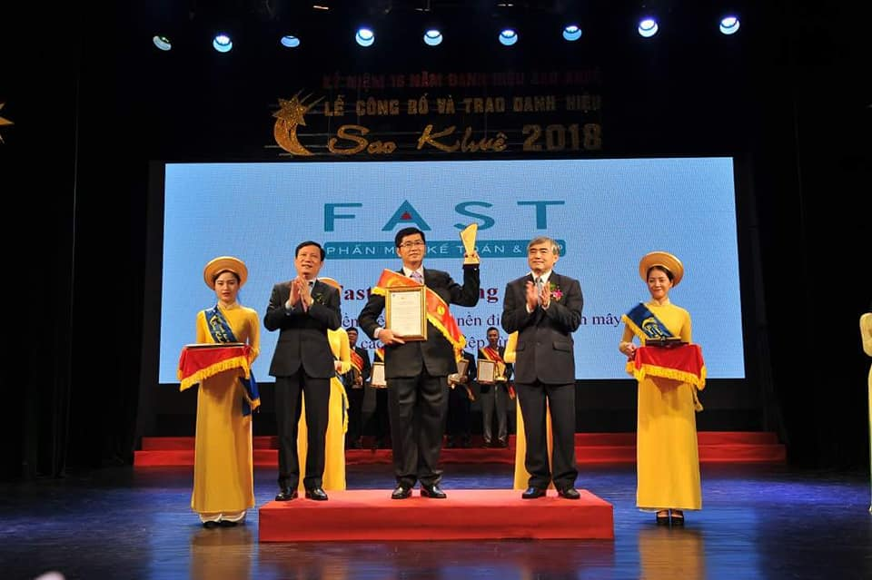

Hình 1. 2: Công ty phần mềm FAST nhận giải thưởng Sao Khuê 2018

Sơ đồ hoạt động của công ty

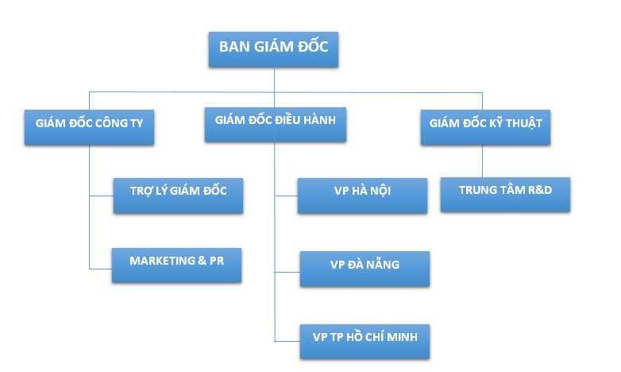

Hình 1. 3: Sơ đồ hoạt động của công ty

Sơ đồ tổ chức công ty:

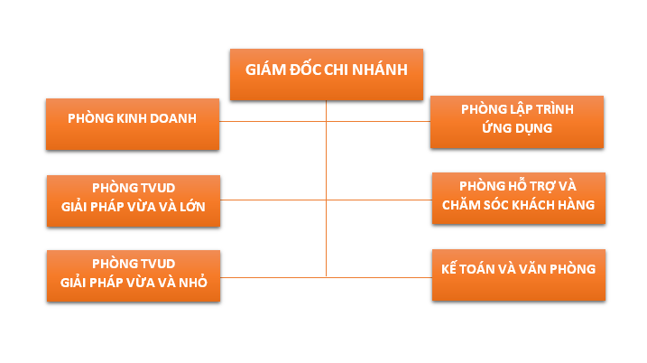

Hình 1. 4: Sơ đồ tổ chức công ty

### Giới thiệu chung về công ty đề tài

* Giới thiệu chung về Công ty cổ phần bao bì Tín Thành
* Tên công ty: Doanh nghiệp Tư nhân Thương mại Đức Thảo
* Ngày thành lập: 25-08-2010
* Mã số thuế: 6001077366
* Đại diện pháp lý: Ông Võ Xuân Đức
* Địa chỉ: 156 Hiệp Hưng, xã Quảng Hiệp, huyện CưM’gar, tỉnh Đăklăk
* Điện thoại: +84(0) 342393595
* Ngành nghề kinh doanh: Phân phối phân bón và vật tư nông nghiệp.
* Phương châm hoạt động: “Giúp nhà nông làm giàu từ nông nghiệp”
* Sứ mệnh:

Cung cấp những sản phẩm phục vụ nông nghiệp chính hãng, giá cả hợp lý giúp bà con nông dân yên tâm canh tác, nâng cao năng suất cây trồng từ đó cải thiện đời sống khu vực vùng nông thôn.

* Mục tiêu phát triển:

Lấy bà con nông dân làm trung tâm của sự phát triển, trở thành địa điểm kinh doanh sản phẩm nông nghiệp uy tín trong huyện nhà.

* Giá trị cốt lõi:
  + Luôn luôn đổi mới
  + Tinh thần trách nghiệm cao
  + Chuyên nghiệp và tận tình
* Quy mô khách hàng:

Quy mô khách hàng hiện của doanh nghiệp ở mức vừa và nhỏ, có một số khách hàng là Hợp tác xã nông nghiệp nhưng không nhiều, chủ yếu là chủ trang trại và bà con nông dân trong huyện.

* Sản phẩm và dịch vụ tại doanh nghiệp:
  + Phân bón hữu cơ NPK.
  + Phân bón hữu chuyên dùng cho các loại cây trồng.
  + Phân bón hữu cơ bổ sung trung vi lượng.
  + Phân bón vi sinh

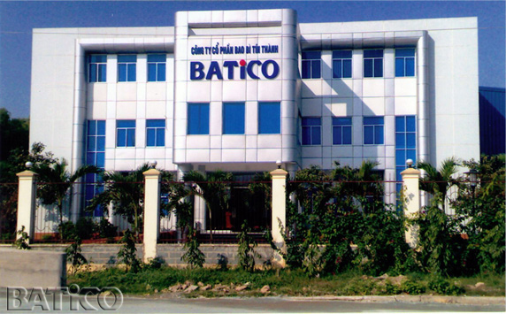

Hình 1. 5: Hình ảnh công ty Cổ phần bao bì Tín Thành

Sơ đồ hoạt động:

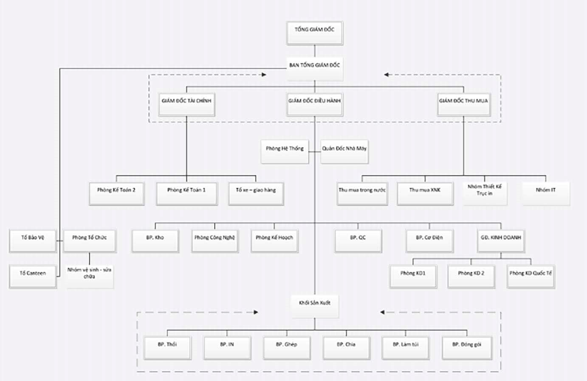

Hình 1. 6: Sơ đồ hoạt động

## Lý do chọn đề tài:

Trong thời đại công nghệ phát triển với sự bùng nổ của cuộc cách mạng công nghệ 4.0 như hiện nay thì việc ứng dụng công nghệ thông tin là điều tất yếu, là nền tảng để xây dựng và phát triển nền kinh tế vững mạnh. Xã hội ngày một phát triển với sự tiến bộ vượt bậc của khoa học công nghệ thì việc ứng dụng công nghệ vào đời sống sản xuất đã không còn quá xa lạ với tất cả mọi người, công nghệ có mặt ở khắp mọi nơi, giúp chúng ta tiếp cận thông tin một cách nhanh chóng và dễ dàng hơn, tất cả mọi vấn đề đều được giải quyết một cách nhanh nhất và tốt nhất.

Ở những nước đang phát triển thì việc ứng dụng công nghệ vào công tác quản lý kinh doanh là điều rất cần thiết. Ở nước ta hiện nay công nghệ đang ngày càng được ứng dụng rộng rãi trong công tác quản lý, giúp doanh nghiệp giải quyết những bài toán quản lý khó khăn trở nên dễ dàng và đa dạng hơn, nhà quản lý sẽ tiết kiệm thời gian và có thể nắm bắt thông tin nhanh nhất và chính xác, phục vụ cho việc ra quyết định về sau.

Đối với tất cả doanh nghiệp thì việc quản lý được đầu vào, đầu ra, tồn kho của sản phẩm luôn được quan tâm vì đây là khâu giúp doanh nghiệp quản lý được chi phí, giá vốn hàng hóa, xác định được hiệu quả kinh doanh và xây dựng chiến lược kinh doanh. Vì thế việc xây dựng chương trình ứng dụng công nghệ vào công tác quản lý doanh nghiệp nói chung và quản lý kho nói riêng là một vấn đề hết sức cần thiết đối với các doanh nghiệp đặc biệt là doanh nghiệp thương mại trong xu thế toàn cầu hoá như hiện nay.

Đề án “Xây dựng hệ thống quản lý kho” tại Doanh nghiệp Tư nhân Thương mại Đức Thảo ra đời nhằm giúp cho việc quản lý kho trở nên dễ dàng hơn, nhà quản lý có thể tiết kiệm được thời gian, chi phí và công việc quản lý đạt hiệu quản cao hơn.

## Mục tiêu đề tài:

Nghiên cứu xây dựng hệ thống quản lý kho với giao điện thân thiện, dễ dàng sử dụng. Giúp Doanh nghiệp Tư nhân Thương mại Đức Thảo:

* Tự động hóa nhiều công viêc trong xuất nhập kho
* Theo dõi được phiếu nhập, phiếu xuất
* Theo dõi được số lượng tồn kho, giá thành tồn kho
* Có thể cập nhật, tìm kiếm, sửa đổi tính toán và báo cáo dữ liệu
* Quản lý thông tin khách hàng, nhà cung cấp, nhân viên, hàng hóa…

## Nội dung nghiên cứu:

* Khảo sát yêu cầu của thủ kho và nhân viên kho tại đơn vị.
* Phân tích, đánh giá hiện trạng và yêu cầu.
* Cơ chế, cách thức hoạt động của nghiệp vụ lưu trữ, quản lý kho của doanh nghiệp phân phối các mặt hàng phân bón, vật tư nông nghiệp.
* Các quy định trong quá trình xuất, nhập và tính giá tồn kho.
* Quy trình xây dựng, phát triển hệ thống thông tin quản lý
* Tìm hiểu về các công cụ hỗ trợ như ngôn ngữ lập trình, hệ quản trị cơ sở dữ liệu, công cụ phân tích và thiết kế phần mềm quản lý bán hàng.
* Tổng quan về ngôn ngữ lập trình C#.
* Tổng quan về hệ quản trị cơ sở dữ liệu SQL Server.

## Tìm hiểu ngôn ngữ lập trình, hệ quản trị cơ sở dữ liệu và phần mềm phân tích thiết kế hệ thống:

* Tìm hiểu ngôn ngữ lập trình
* Tìm hiểu hệ quản trị cơ sở dữ liệu
* Tìm hiểu phần mềm phân tích thiết kế hệ thống

## Đối tượng và phạm vi nghiên cứu:

* Đối tượng nghiên cứu:  
  Hệ thống quản lý kho tại doanh nghiệp Tư nhân Thương mại Đức Thảo.
* Phạm vi nghiên cứu  
  Chỉ đế cập đến việc quản lý xuất kho đến khách hàng, nhập kho từ nhà cung cấp và tồn kho của doanh nghiệp.  
  Đề tài quản lý chứng từ: phiếu nhập, phiếu xuất.  
  Phần mềm được xây dựng trên nền Windows bằng ngôn ngữ lập trình C#, hệ quản trị cơ sở dữ liệu SQL Server và sử dụng PowerDesigner là công cụ phân tích thiết kế.

## Phương pháp nghiên cứu:

* Phương pháp khảo sát: Dùng để nắm bắt được tình trạng phần cứng và phần mềm nhằm đưa ra các kiến nghị cho khách hàng hay điều chỉnh phần mềm để cho phù hợp với điều kiện của khách hàng.
* Phương pháp phỏng vấn: Trao đổi trực tiếp với khách hàng để nắm bắt rõ nhất nhu cầu của khách hàng.
* Nghiên cứu sử dụng ngôn ngữ C# và hệ quản trị cở sở dữ liệu SQLSERVER để xây dựng phần mềm.
* Phương pháp phân tích và đặc tả chức năng của hệ thống: đặc tả chức năng qua sơ đồ hoạt động, sơ đồ use case, sơ đồ tuần tự và sơ đồ trạng thái.
* Phương pháp phân tích và thiết kế cơ sở dữ liệu được xây dựng theo 3 mức: mức ý niệm, mức luận lý và mức vật lý.

# CHƯƠNG 2: CƠ SỞ LÝ THUYẾT



## TỔNG QUAN VỀ QUẢN LÝ KHO

### Các khái niệm về quản lý kho và nhiệm vụ của một thủ kho

1. Thủ kho:

*Khái niệm thủ kho: Thủ kho là người chịu trách nhiệm vai trò quản lý hàng trong kho từ lúc chuyển hàng vào kho, xuất hàng ra khỏi kho, thống kê số lượng hàng tồn kho.*

*Nhiệm vụ của một thủ kho:*

* + *Kiểm tra các chứng từ và thực hiện việc xuất, nhập hàng.*
  + *Nhận các chứng từ giao hàng, lưu và chuyển cho bộ phận mua hàng hoặc kế toán theo quy định.*
  + *Lưu trữ phiếu nhập, phiếu xuất kho*
  + *Theo dõi số lượng xuất nhập tồn hàng ngày và đối chiếu với định mức tồn kho tối thiểu.*
  + *Định kỳ theo kế hoạch lập các phiếu yêu cầu mua hàng hoặc đơn hàng nhập khẩu.*
  + *Theo dõi quá trình nhập hàng, đôn đốc việc mua hàng.*
  + *Trực tiếp làm thủ tục mua hàng và theo dõi nhập hàng.*
  + *Sắp xếp hàng hóa trong kho đúng theo hướng dẫn của nhà sản xuất.*
  + *Sắp xếp hàng hóa tránh bị ướt, đổ vỡ…*
  + *Tuyệt đối đảm bảo quy tắc PCCC trong kho.*
  + *Định kỳ hàng tháng kiểm tra lại các kệ hàng.*
  + *Báo cáo kịp thời, đầy đủ, chính xác các thông tin liên quan đến công việc cho Trưởng bộ phận hoặc Ban Giám đốc (khi có yêu cầu).*

*Yêu cầu của một thủ kho:*

* + *Thời gian vận chuyển từ nhà cung cấp về kho và ngược lại*
  + *Tỷ lệ giao hàng đúng hạn*
  + *Tỷ lệ giao hàng đúng chất lượng, số lượng*
  + *Chính xác invoice*
  + *Thời gian trung bình để mua từng loại hàng*
  + *Tỷ lệ hư hỏng hàng hoá trong kho*
  + *Chỉ số hiệu quả hoạt động bảo trì*
  + *Số báo cáo định kỳ*

1. Hàng hóa:

*Hàng hóa là sản phẩm của lao động, có thể thỏa mãm nhu cầu nào đó của con người thông qua trao đổi hay buôn bán*

*Theo luật giao thông đường bộ: Hàng hóa là máy móc, thiết bị, nguyên vật liệu, nhiên liệu, hàng tiêu dủng, động vật sống và các động sản khác được vận chuyển bằng phương tiện giao thong đường bộ*

*Theo luật thương mại thì hàng hóa bao gồm: Tất cả các loại động sản, kể cả động sản hình thành trong tương lai, những vật gắn liền với đất đai.* [5]

1. Hàng tồn kho của doanh nghiệp:

*Hàng tồn kho của doanh nghiệp là những tài sản được mua vào để sản xuất hoặc để bán trong kỳ sản xuất, kinh doanh bình thường, gồm:*

* + *Hàng mua đang đi đường*
  + *Nguyên liệu, vật liệu*
  + *Công cụ, dụng cụ*
  + *Sản phẩm dở dang*
  + *Thành phẩm*
  + *Hàng hóa*
  + *Hàng gửi đi bán*
  + *Hàng hóa được lưu giữ tại kho bảo thuế của doanh nghiệp*

*Các loại sản phẩm, hàng hóa, vật tư, tài sản giữ hộ, nhận ký gửi, nhận ủy thác xuất khẩu, nhận gia công,… không thuộc quyền sỡ hữu và kiểm soát của doanh nghiệp thì không được phản ánh là hàng tồn kho.*

*Các khoản thuế không hoàn lại được tính vào giá gốc của hàng tồn kho như: Thuế GTGT đầu vào của hàng tồn kho không được khấu trừ, thuế tiêu thụ đặc biệt, thuế nhập khẩu, thuế bảo vệ môi trường phải nộp khi mua hàng tồn kho.*

### Khái niệm chứng từ trong Quản lý kho

#### Các loại chứng từ trong quản lý kho:

1. Phiếu nhập kho:

*Khái niệm:Phiếu nhập kho là chứng từ ghi lại, theo dõi tình hình tài sản của DN, cung cấp nhưng thông tin chi tiết liên quan đến tài sản tăng, làm cơ sở để định kỳ vào sổ báo cáo chi tiết, thẻ kho… cụ thể như  sổ chi tiết nguyên vật liệu, công cụ dụng cụ, hàng hoá, tài sản cố định, bảng xuất nhập tồn kho….*

*Mục đích: Phiếu nhập kho được lập ra nhằm giúp kế toán có thể theo dõi kịp thời, chính xác nhất các nghiệp vụ phát sinh, giúp cho quá trình quản lý dễ dàng hơn.*

1. Phiếu xuất kho:

*Khái niệm: Phiếu xuất kho là chứng từ kế toán dùng để theo dõi lượng vật tư, công cụ dụng cụ hay hàng hoá cho các bộ phận sử dụng trong doanh nghiệp. Đây sẽ là căn cứ để kiểm tra, hạch toán chi phí trong doanh nghiệp.*

*Mục đích: Nhằm thể hiện việc xuất hàng hoá, vật tư, công cụ dụng cụ ra khỏi kho với mục đích gì? Cho ai? Bao nhiêu? Khi nào?*

#### Các loại sổ sách – báo cáo:

Báo cáo nhập kho:

Báo cáo xuất kho:

### Các phương pháp tính giá hàng tồn kho

#### Phương pháp tính theo giá đích danh:

Phương pháp tính theo giá đích danh được áp dụng dựa trên giá trị thực tế của từng lần nhập hàng hóa mua vào, từng thứ sản phẩm sản xuất ra nên chỉ áp dụng cho doanh nghiệp có ít mặt hàng và mặt hàng ổn định và nhận diện được chi tiết về giá nhập của từng lô hàng tồn kho.

#### Phương pháp nhập trước xuất trước (FIFO):

Phương pháp nhập trước, xuất trước áp dụng dựa trên giả định là giá trị hàng tồn kho được mua hoặc được sản xuất trước thì được xuất trước và giá trị của hàng tồn kho còn lại cuối kỳ là giá trị hàng tồn kho được mua hoặc sản xuất gần thời điểm cuối kỳ. Theo phương pháp này thì giá trị hàng xuất kho được tính theo giá của lô hàng nhập kho ở thời điểm đầu kỳ hoặc gần đầu kỳ, giá trị hàng tồn kho cuối kỳ được tính theo giá của hàng nhập kho ở thời điểm cuối kỳ hoặc gần cuối kỳ còn tồn kho.

#### Phương pháp bình quân gia quyền:

Theo phương pháp bình quân gia quyền, giá trị của từng loại hàng tồn kho được tính theo giá trung bình của từng loại hàng tồn kho đầu kỳ, và giá trị của từng loại hàng tồn kho được mua hoăc sản xuất trong kỳ. Giá trị trung bình có thể được tính theo từng kỳ hoặc từng sau lô hàng nhập về, phụ thuộc vào điều kiện cụ thể của từng doanh nghiệp.

### Phương pháp hạch toán hàng tồn kho

#### Phương pháp kê khai thường xuyên:

Phương pháp kê khai thường xuyên là phương pháp theo dõi và phản ánh thường xuyên, liên tục, có hệ thống tình hình xuất, nhập, tồn vật tư, hàng hóa trên sổ kế toán. Trong trường hợp áp dụng phương pháp kê khai thường xuyên, các tài khaorn kế toán hàng tồn kho được dùng để phản ánh số hiện có, tình hình biến động, tặng giảm của vạt tư, hàng hóa đó. Vì vậy, giá trị hàng tồn kho trên sổ kế toán có thể được xác định ở bất kỳ thời điểm nào trong kỳ kế toán.

Cuối kỳ kế toán, căn cứ vào số liệu kiểm kê thực tế hàng tồn kho, so sánh đối chiếu với số liệu hàng tồn kho trên sổ kế toán. Về nguyên tắc số tồn kho thực tế phải luôn phù hợp với số tồn kho trên sổ kế toán. Nếu có chênh lệch phải truy tìm nguyên nhân và xử lý kịp thời.

#### Phương pháp kiểm kê định kỳ:

Phương pháp kiểm kê định kỳ là phương pháp hoạch toán căn cứ vào kết quả kiểm kê thực tế để phản ánh giá trị tồn kho cuối kỳ vật tư, hàng hóa trên sổ kế toán tổng hợp và từ đó tính giá trị hàng hóa, vật tư đã xuất trong kỳ theo công thứ:

Trị giá hàng xuất trong kỳ = Giá trị hàng tồn kho đầu kỳ + tổng giá trị hàng nhập kho trong kỳ - Giá trị hàng tồn kho cuối kỳ

Theo phương pháp kiểm kê định kỳ, hàng háo được tiến hành cuối mỗi kỳ kế toán để xác định giá trị vật tư, hàng hóa tôn kho thực tế, giá trị vật tư hàng hóa xuất trong kỳ làm căn cứ ghi sổ kế toán của Tài khỏn 611 “mua hàng”. Như vậy khi áp dụng phương pháp kiểm kê định kỳ, các tài khoản kế toán hàng tồn kho chỉ sử dụng ở đầu kỳ kế toán (để kết chuyển số dư) và cuối kỳ kế toán (phản ánh giá trị thwucj tế hàng tồn kho cuối kỳ).

Phương pháp kiểm kê định kỳ thường áp dụng ở các doanh nghiệp có nhiều chủng loại hàng hóa, vật tư với quy cách, mẫu mã khác nhau, giá trị thấp, hàng hóa, vật tư xuát dùng hoặc bán thường xuyên (cửa hàng, bán lẻ,..). Phương pháp kiểm kê định kỳ hàng tồn kho có ưu điểm là đơn giản, giảm nhẹ khối lượng công việc hạch toán. Nhưng độ chính xác về giá trị vật tư, hàng hóa xuất dùng, xuất bán bị ảnh hưởng của chất lượng công tác quản lý tại kho, quầy, bến bãi.

### Khái niệm giá vốn hàng bán

*Giá vốn hàng bán được hiểu đơn giản là toàn bộ chi phí để tạo ra một sản phẩm. Nó liên quan đến quá trình bán hàng bao gồm giá vốn hàng xuất kho, chi phí bán hàng, chi phí quản lý doanh nghiệp. Sự hình thành giá vốn hàng bán được phân biệt ở các giai đoạn khác nhau trong quá trình sản xuất như:* [5]

* Giá vốn hàng tại điểm mua hàng hóa hay còn gọi là giá trị mua thực tế.
* Đối với các công ty thương mại, giá vốn hàng bán là tổng các chi phí để hàng có mặt tại kho gồm giá mua từ nhà cung cấp, bảo hiểm, VAT, phí vận chuyển,…
* Đối với các công ty sản xuất, tổng chi phí sẽ nhiều hơn vì đầu vào chỉ là nguyên liệu tạo thành phẩm

Giá vốn hàng bán còn thay đổi phụ thuộc vào các quy định theo hợp đồng với bên cung cấp. Do một số nhà cung cấp sẽ cộng các khoản phí như vận chuyển, thuế, bảo hiểm,… vào giá bán hàng.

Cách tính giá vốn hàng bán:

* Doanh nghiệp sản xuất kinh doanh: là doanh nghiệp có thành phẩm hình thành qua quá trình sản xuất. Qua mỗi giai đoạn trong quy trình sản xuất, giá vốn hàng bán được cộng thêm các chi phí lao động sống và lao động vật hóa có thể kể đến như:
* Giá trị mua nguyên liệu thực tế gồm phí vận chuyển, phí nhân công, hao hụt, và nhiều chi phí bằng tiền khác.
* Phí vận chuyển chế phẩm gồm phí nhập kho và phí sản xuất tại công đoạn phân bổ tiếp theo của chế phẩm.
* Giá của thành phẩm là tất cả chi phí khi kết thúc quá trình sản xuất. Nó bao gồm chi phí từ các kho giữ thành phẩm đầu kỳ và sản xuất trong kỳ
* Doanh nghiệp thương mại dịch vụ: hàng hóa của doanh nghiệp sản xuất chính là thành phẩm của doanh nghiệp thương mại dịch vụ. Hoạt động của doanh nghiệp thương mại dịch vụ là nhiệm vụ cuối cùng của quá trình lưu thông hàng hóa. Cách tính giá vốn hàng bán của doanh nghiệp thương mại dịch vụ có phần đơn giản hơn so với doanh nghiệp sản xuất. Toàn bộ chi phí mới khi nhập kho hàng hóa được đưa vào giá thành phẩm. Khi tiêu thụ hàng hóa sẽ đưa từng phần giá thành sẽ được đưa vào theo quy định của doanh nghiệp.

Giá vốn hàng bán là một trong những khoản chi phí lớn nhất trong quá trình sản xuất của doanh nghiệp. Vì vậy, doanh nghiệp cần nắm vững được các yếu tố hình thành giá vốn để có sự quản lý chặt chẽ và hiệu quả nhất.

## QUY TRÌNH NGHIỆP VỤ

### Tài khoản sử dụng:

#### Tài khoản 511 “Doanh thu bán hàng, cung cấp dịch vụ”

*Tài khoản này dung để phản ánh doanh thu bán hàng và cung cấp dịch vụ của doanh nghiệp trong kỳ kế toán*.[2]

Tài khoản 511 có những tài khoản cấp 2 như sau:

* 5111: Doanh thu bán hàng hóa
* 5112: Doanh thu bán các thành phẩm
* 5113: Doanh thu cung cấp dịch vụ
* 5114: Doanh thu trợ cấp, trợ giá
* 5117: Doanh thu kinh doanh bất động sản đầu tư
* 5118: Doanh thu khác

Nguyên tắc hoạt động tài khoản 511:

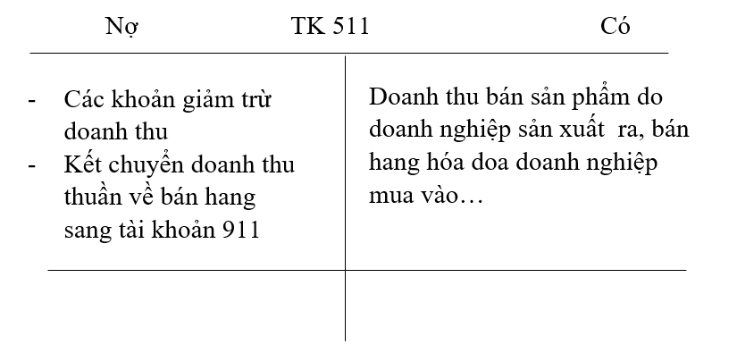

#### ***Tài khoản 111 “Tiền mặt”***

*Tài khoản này dung để phản ánh tính hình thu, chi, tồn quỹ tại doanh nghiệp bao gồm: tiền Việt Nam, ngoại tệ và vàng tiền tệ thực tế nhập, xuất, tồn quỹ*.[2]

Tài khoản 111 có 3 những tài khoản cấp 2 bao gồm:

* TK 1111 – Tiền Việt Nam: Phản ánh tình hình thu, chi, tồn quỹ tiền Việt Nam tại quỹ tiền mặt.
* TK 1112 – Ngoại tệ: phản ánh tình hình thu, chi, chệnh lệch tỷ giá và số dư ngoại tệ tại quỹ tiền mặt theo giá trị quy đổi ra đồng Việt Nam
* TK 1113 – Vàng tiền tệ: Phản ánh tình hình biến động và giá trị tiền tệ tại quỹ của doanh nghiệp.

Nguyên tắc hoạt động của tài khoản 111:

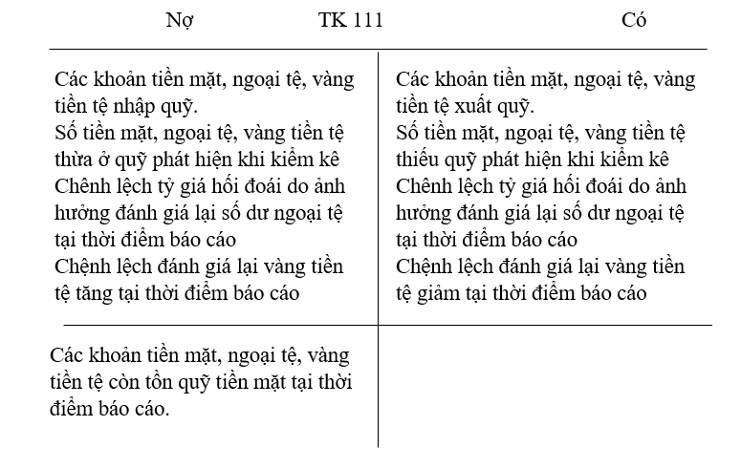

#### Tài khoản 3331 “Thuế GTGT phải nộp”

*Tài khoản này dung để phản ánh quan hệ giữa doanh nghiệp với Nhà nước về các khoản thuế, các khoản phải nộp, đã nộp và còn phải nộp vào Ngân sách Nhà nước trong kỳ kế toán năm*.[2]

Nguyên tắc hoạt động của tài khoản 3331:

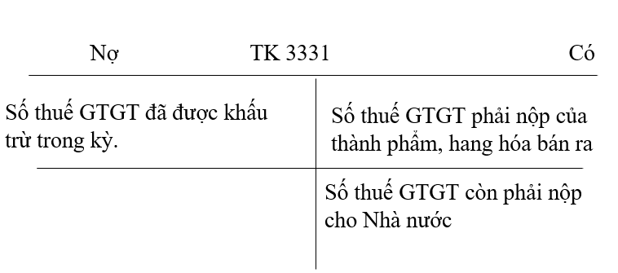

#### Tài khoản 632 “Gái vốn hàng bán”

Tài khoản 632 “Giá vốn hàng bán”: được dung để phản ánh trị giá vốn của thành phẩm tiêu thụ.

Nguyên tắc hoạt động tài khoản 632:

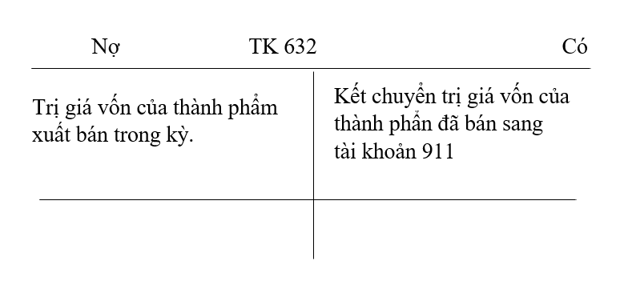

#### Tài khoản 156 “Hàng hóa”

*Tài khoản 156 “Hàng hóa” được sử dụng để phản ánh trị giá hiện có và tình hình tăng, giảm của các loại hàng hóa trong doanh nghiệp.*[2]

Nguyên tắc hoạt động của tài khoản 156:

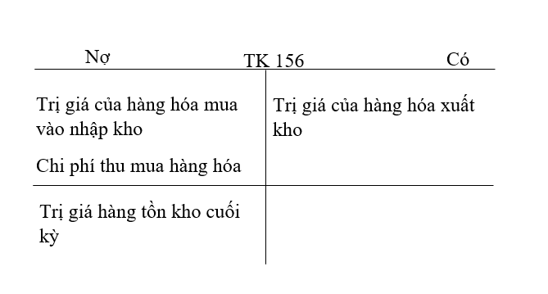

### Quy trình và sơ đồ hạch toán nghiệp vụ bán hàng trực tiếp:

* Ghi nhận doanh thu bán hàng: Căn cứ vào hóa đơn đầu ra

Nợ TK 111*:

Có TK 5111  
 Có TK 3331

* Ghi nhận giá vốn hàng bán:

Nợ TK 632:

Có TK 156

* Sơ đồ hạch toán trong nghiệp vụ bán hàng

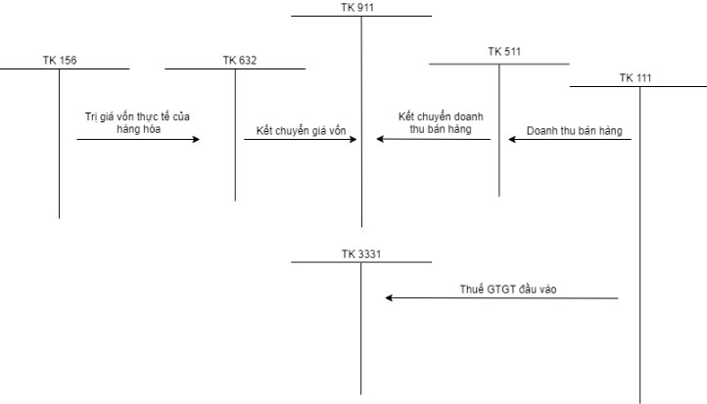

Hình 2. 1: Sơ đồ hạch toán bán hàng

### Hình thức sổ kế toán “Nhật ký chung”:

Đặc trưng cơ bản của hình thức sổ kế toán này là tất cả nghiệp vụ kinh tế phát sinh đều phải được ghi vào sổ nhật ký theo trình tự thời gian phát sinh nghiệp vụ và định khoản nghiệp vụ đó, sau đó lấy số liệu trên các nhật ký để ghi sổ cái theo trình tự nghiệp vụ phát sinh.

Các loại sở sử dụng: Sổ nhật ký bán hàng, sổ chi tiết bán hàng, sổ quỷ tiền mặt.

## TỔNG QUAN VỀ NGÔN NGỮ LẬP TRÌNH C#

Định nghĩa:

*C# là một ngôn ngữ lập trình đơn giản, được phát triển bởi đội ngũ kỹ sư của Microsoft vào năm 2000, trong đó người dẫn đầu là Anders Hejlsberg và Scott Wiltamuth.*

*C# là ngôn ngữ lập trình hiện đại, hướng đối tượng và nó được xây dựng trên nền tảng của hai ngôn ngữ mạnh nhất là C++ và Java.*

*C# được thiết kế cho Common Language Infrastructure (CLI), mà gồm Executable Code và Runtime Environment, cho phép chúng ta sử dụng các ngôn ngữ high-level đa dạng trên các nền tảng và cấu trúc máy tính khác nhau.*

*C# với sự hỗ trợ mạnh mẽ của .NET Framework giúp cho việc tạo một ứng dụng Windows Forms hay WPF (Windows Presentation Foundation), . . . trở nên rất dễ dàng.*[3]

*Đặc trưng của ngôn ngữ C#:*[4]

* C# là ngôn ngữ đơn giản  
  Như ta đã biết thì ngôn ngữ C# dựng trên nền tảng C++ và Java nên ngôn ngữ C# khá đơn giản. Nếu chúng ta thân thiện với C và C++ hoậc thậm chí là Java, chúng ta sẽ thấy C# khá giống về diện mạo, cú pháp, biểu thức, toán tử và những chức năng khác được lấy trực tiếp từ ngôn ngữ C và C++, nhưng nó đã được cải tiến để làm cho ngôn ngữ đơn giản hơn. Một vài trong các sự cải tiến là loại bỏ các dư thừa, hay là thêm vào những cú pháp thay đổi.
* C# là ngôn ngữ hiện đại  
  Một vài khái niệm khá mới mẻ khá mơ hồ với các bạn vừa mới học lập trình, như xử lý ngoại lệ, những kiểu dữ liệu mở rộng, bảo mật mã nguồn..v..v... Đây là những đặc tính được cho là của một ngôn ngữ hiện đại cần có. Và C# chứa tất cả các đặt tính ta vừa nêu trên. Các bạn sẽ dần tìm hiểu được các đặt tính trên qua các bài học trong series này.
* C# là một ngôn ngữ lập trình thuần hướng đối tượng  
  Lập trình hướng đối tượng(tiếng Anh: Object-oriented programming, viết tắt: OOP) là một phương pháp lập trình có 4 tính chất. Đó là tính trừu tượng (abstraction), tính đóng gói (encapsulation), tính đa hình (polymorphism) và tính kế thừa (inheritance). C# hỗ trợ cho chúng ta tất cả những đặc tính trên. Và để hiểu rõ hơn thì chúng ta sẽ có một chương trình bày về phần này.
* C# là một ngôn ngữ ít từ khóa  
  C được sử dụng để mô tả thôn# là ngôn ngữ sử dụng giới hạn những từ khóa (gồm khoảng 80 từ khóa và mười mấy kiểu dữ liệu xây dựng sẵn.

Ngoài những đặc điểm trên thì còn một số ưu điểm nổi bật của C#:

* C# có cấu trúc khá gần gũi với các ngôn ngữ lập trình truyền thống, nên cũng khá dể dàng tiếp cận và học nhanh với C#.
* C# có thể biên dịch trên nhiều nền tảng máy tính khác nhau.
* C# được xây dựng trên nền tảng của C++ và Java nên nó được thừa hưởng những ưu điểm của ngôn ngữ đó.
* C# là một phần của .NET Framework nên được sự chống lưng khá lớn đến từ bộ phận này.
* C# có IDE Visual Studio cùng nhiều plug-in vô cùng mạnh mẽ.

Ưu điểm của ngôn ngữ C#:

* Gần gũi với các ngôn ngữ lập trình thông dụng (C++, Java, Pascal).
* Xây dựng dựa trên nền tảng của các ngôn ngữ lập trình mạnh nên thừa hưởng những ưu điểm của những ngôn ngữ đó.
* Cải tiến các khuyết điểm của C/C++ như con trỏ, các hiệu ứng phụ, . . .
* Dễ tiếp cận, dễ phát triển.
* Được sự chống lưng của .NET Framework.

Nhược điểm:

* Nhược điểm lớn nhất của C# là chỉ chạy trên nền Windows và có cài .NET Framework.
* Thao tác đối với phần cứng yếu hơn so với ngôn ngữ khác. Hầu hết phải dựa vào windows.

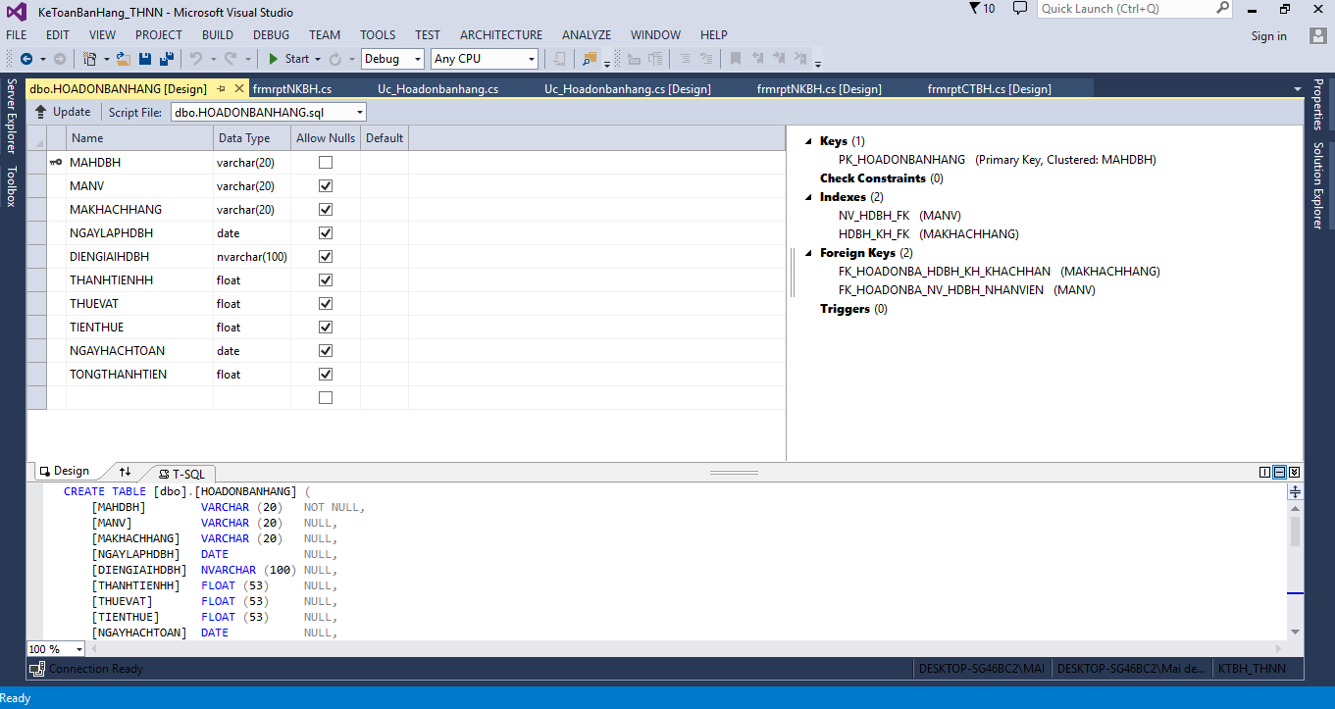

Hình 2. 2: Giao diện làm việc của C# trong Visual

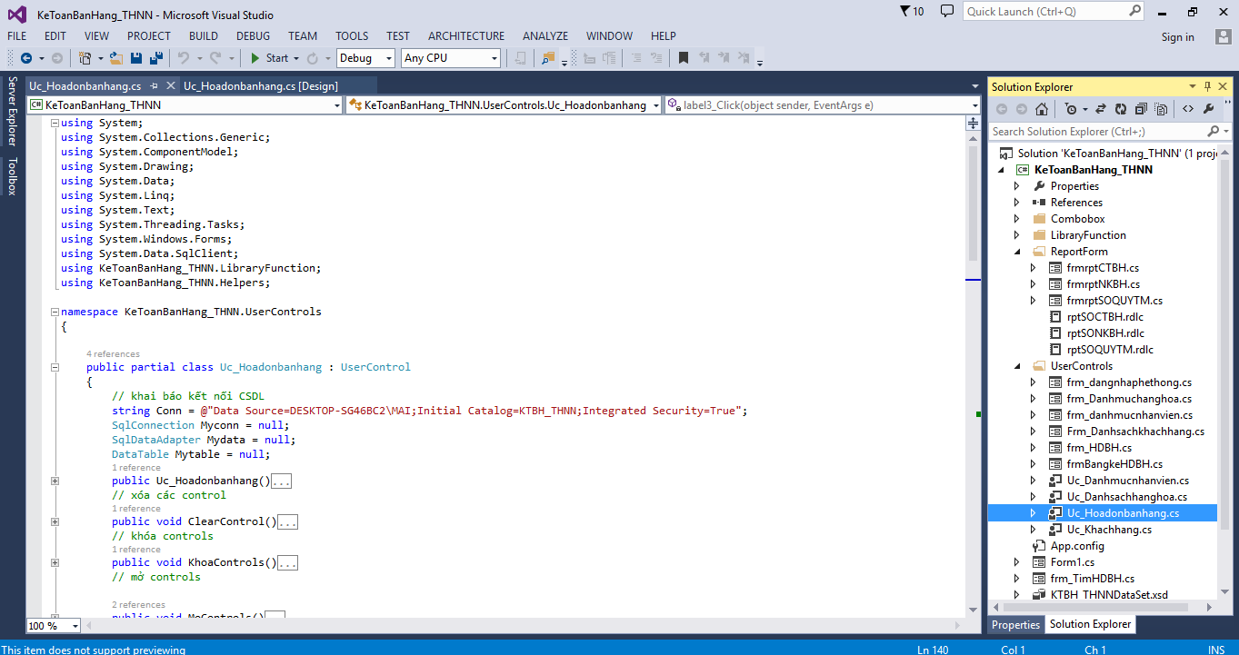

Hình 2. 3: Giao diện làm việc của C# trong visual

## TỔNG QUAN VỀ HỆ QUẢN TRỊ CƠ SỞ DỮ LIỆU SQL SERVER

*SQL Server là một hệ quản trị cơ sở dữ liệu quan hệ với các tính năng bảo mật, an toàn cao, hỗ trợ nhiều người dùng truy xuất đồng thời, được dùng để tạo các ứng dụng cơ sở dữ liệu theo mô hình máy trạm/máy chủ, phát triển các ứng dụng web và chỉ thực thi trên môi trường Windows. SQL Server có nhiều ưu điểm hơn so với các hệ qya1n trị cơ sở dữ liệu Access, Foxpro...* [1]

* Ứng dụng cho mọi doanh nghiệp theo từng gói phần mềm với chi phí khác nhau.
* Được tối ưu để thực thi trên môi trường CSDL lớn.
* Tích hợp công cụ Reportting Service hỗ trợ thiết kế và trình bày báo cáo tùy biến người dùng.
* Quản lý, chia sẻ, cấp phát, truy xuất tài nguyên hệ thống linh hoạt, hiệu quả, dễ nâng cấp, và bảo trì.
* Hỗ trợ các ứng dụng web và xử lý trực tuyến với lượng dữ liệu lớn
* Hỗ trợ cơ chế mã hóa tự động.
* Hỗ trợ phát triển ứng dụng trong môi trường .NET nhằm giảm sự phức tạp khi xây dựng và phát triển các ứng dụng.
* Tích hợp ngôn ngữ truy vấn SQL, nhằm giảm sự phức tạp khi xây dựng và phát triển các ứng dụng.
* Tích hợp ngôn ngữ truy vấn SQL, các hàm, thủ tục, khung nhìn,...
* Cấp quyền truy xuất cơ sở dữ liệu và các đối tượng cơ sở dữ liệu nhằm nâng cao khả năng bảo mật hệ thống.
* Khả năng tích hợp dữ liệu, kho dữ liệu và cơ sở dữ liệu phân tán.
* Khả năng chuyển đổi dữ liệu từ các hệ quản trị khác nhau vào SQL Server và dữ liệu trong cơ sở dữ liệu được dễ dàng.
* Hỗ trợ cơ chế đồng bộ hóa dữ liệu.
* Hỗ trợ việc tổ chức và lưu trữ cơ sở dữ liệu không gian(spatial database).
* Hỗ trợ xử lý giao dịch trong môi trường nhiều người dùng truy xuất đồng thời.
* Sao lưu và phục hội hệ thống khi có sự cố,...

Các tính năng của SQL Server bao gồm:

* Nâng cao tính sẵn sàng của cơ sở dữ liệu.
* Nâng cao khả năng mở rộng cơ sở dữ liệu
* Khai thác dữ liệu thông qua công cụ Integrate Analyze và Reporting Service
* Tích hợp ngôn ngữ truy vấn tích hợp (LINQ – Language Integrated Query).
* Mã hóa dữ liệu

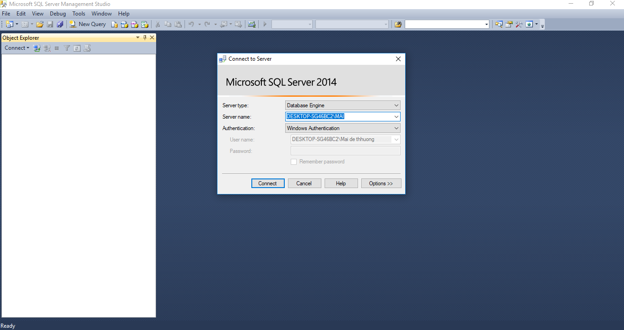

Hình 2. 4: Giao diện đăng nhập SQL Server

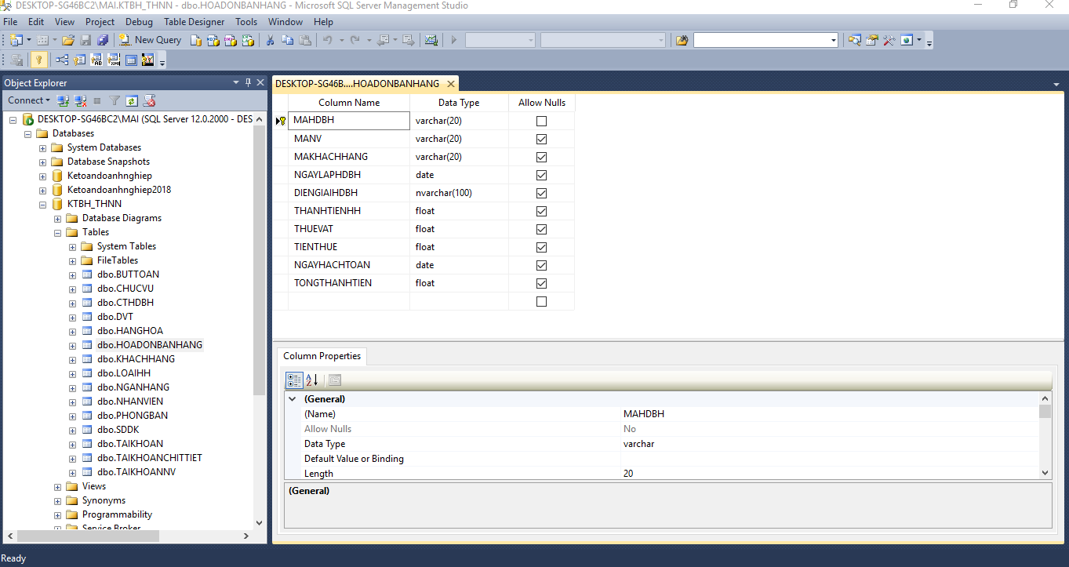

Hình 2. 5: Giao diện sử dụng SQL Server

## TỔNG QUAN VỀ CÔNG CỤ PHÂN TÍCH, THIẾT KẾ CƠ SỞ DỮ LIỆU POWER DESIGNER

Power Designer là 1 bộ công cụ phân tích, thiết kế CSDL mạnh mẽ với giao diện trực quan và dễ sử dụng

Power Designer hỗ trợ:

* Trình bày các mô hình bằng các ký hiệu đồ họa phù hợp với các phương pháp mô hình hóa trong thực tế như mô hình thực thể và mối kết hợp; mô hình quan hệ…
* Tự động tạo hồ sơ mô tả các đối tượng trên mô hình
* Tự động tạo mã phát sinh CSDL và các chức năng xử lý từ mô hình đã xây dựng

Ưu điểm:

* Hỗ trợ xuất ra câu lệnh tạo cơ sở dữ liệu tương thích với hơn 10 hệ quản trị cơ sở dữ liệu khác nhau
* Kiểm tra tính hợp lệ, lỗi phát sinh của mô hình được thiết kế

Nhược điểm:

* Chi phí bản quyền cao

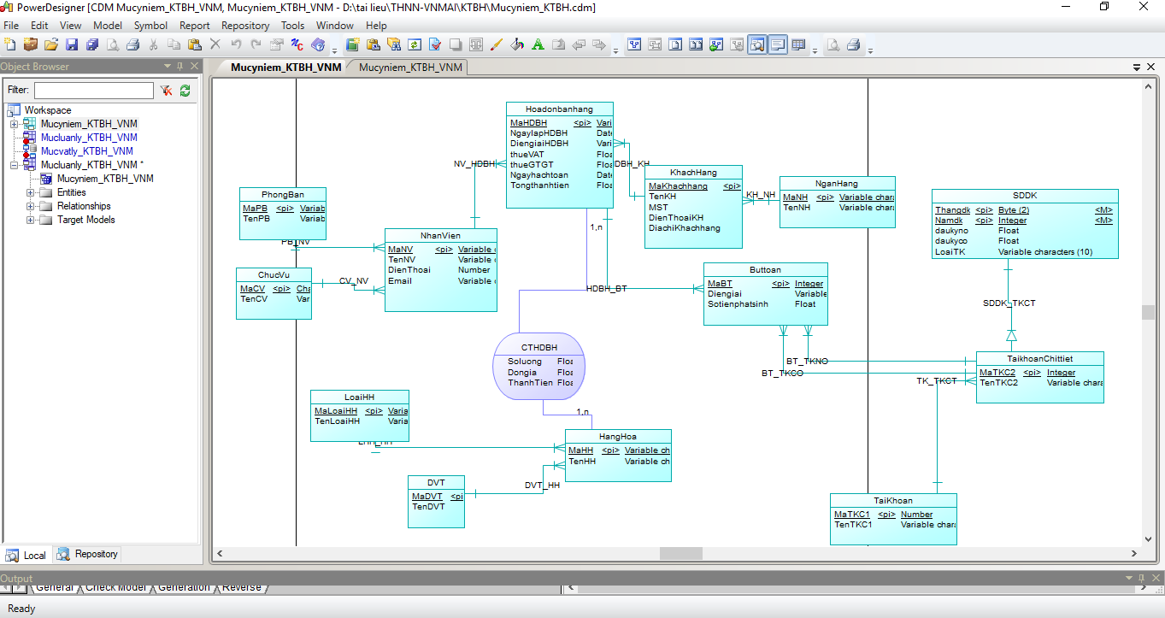

Hình 2. 6: Giao diện sử dụng Power Designer (1)

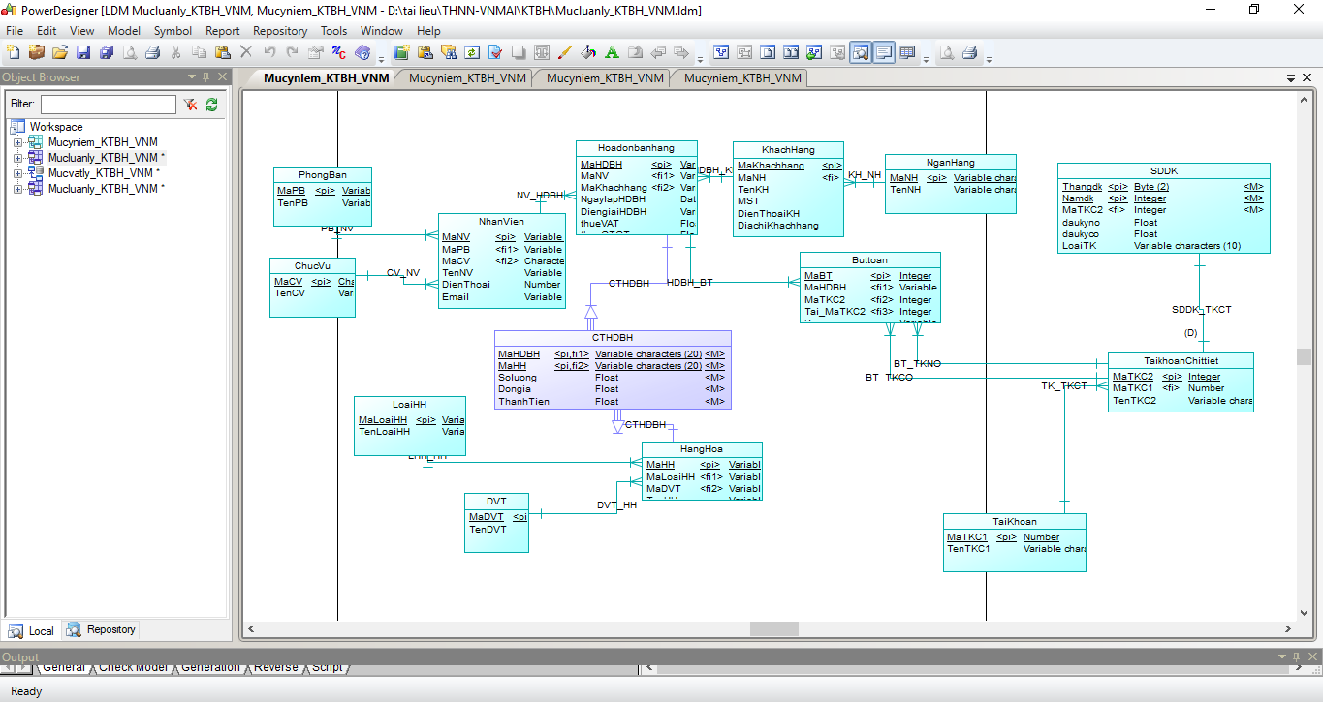

Hình 2. 7: Giao diện sử dụng Power Designer (2)

## TỔNG QUAN VỀ NGÔN NGỮ MÔ HÌNH UML

*Ngôn ngữ mô hình hóa thống nhất (tiếng Anh: Unified Modeling Language, viết tắt thành UML) là một ngôn ngữ mô hình gồm các ký hiệu đồ họa mà các phương pháp hướng đối tượng sử dụng để thiết kế các hệ thống thông tin một cách nhanh chóng.* [4]

Cách xây dựng các mô hình trong UML phù hợp mô tả các hệ thống thông tin cả về cấu trúc cũng như hoạt động. Cách tiếp cận theo mô hình của UML giúp ích rất nhiều cho những người thiết kế và thực hiện hệ thống thông tin cũng như những người sử dụng nó; tạo nên một cái nhìn bao quát và đầy đủ về hệ thống thông tin dự định xây dựng. Cách nhìn bao quát này giúp nắm bắt trọn vẹn các yêu cầu của người dùng; phục vụ từ giai đoạn phân tích đến việc thiết kế, thẩm định và kiểm tra sản phẩm ứng dụng công nghệ thông tin. Các mô hình hướng đối tượng được lập cũng là cơ sở cho việc ứng dụng các chương trình tự động sinh mã trong các ngôn ngữ lập trình hướng đối tượng, chẳng hạn như ngôn ngữ C++, Java,... Phương pháp mô hình này rất hữu dụng trong lập trình hướng đối tượng. Các mô hình được sử dụng bao gồm Mô hình đối tượng (mô hình tĩnh) và Mô hình động.

UML sử dụng một hệ thống ký hiệu thống nhất biểu diễn các Phần tử mô hình (model elements). Tập hợp các phần tử mô hình tạo thành các Sơ đồ UML (UML diagrams). Có các loại sơ đồ UML chủ yếu sau:

* Sơ đồ lớp (Class Diagram)
* Sơ đồ đối tượng (Object Diagram)
* Sơ đồ tình huống sử dụng (Use Cases Diagram)
* Sơ đồ trình tự (Sequence Diagram)
* Sơ đồ cộng tác (Collaboration Diagram hay là Composite Structure Diagram)
* Sơ đồ trạng thái (State Machine Diagram)
* Sơ đồ thành phần (Component Diagram)
* Sơ đồ hoạt động (Activity Diagram)
* Sơ đồ triển khai (Deployment Diagram)
* Sơ đồ gói (Package Diagram)
* Sơ đồ liên lạc (Communication Diagram)
* Sơ đồ tương tác (Interaction Overview Diagram - UML 2.0)
* Sơ đồ phối hợp thời gian (Timing Diagram - UML 2.0)

# 

Hình 2. 8: Màn hình làm việc của Rational Rose

# CHƯƠNG 3: PHÂN TÍCH VÀ THIẾT KẾ HỆ THỐNG



## KHẢO SÁT HIỆN TRẠNG VÀ NHU CẦU

### Khảo sát hiện trạng

1. Khảo sát hiện trạng phần cứng, phần mềm, dữ liệu:

Bảng 3. 1: Khảo sát hiện trạng phần cứng, phần mềm, dữ liệu

|  |  |
| --- | --- |
| Phần cứng | Công ty đã trang bị hệ thống mạng cục bộ.  Hiện tại công ty đã trang bị 4 máy tính, 3 máy in  Quản lý: 1 máy desktop, 1 máy in  Bộ phận kinh doanh: 2 máy desktop, 1 máy in  Bộ phận kế toán: 1 máy desktop, 1 máy in  Máy in HP LaserJet P1102 (CE651A).  Các máy tính đều có cấu hình: CPU Intel Pentium Dual Core 2.5GHz, RAM 2GB, ổ cứng HDD 250GB, sử dụng hệ điều hành Windows 10 Pro |
| Phần mềm | Phần mềm văn phòng: Office 2013.  Phần mềm diệt virus: Avast Free Antivirus 2014.  Hệ quản trị cơ sở dữ liệu: SQL Server 2012. |
| Dữ liệu | Dữ liệu về khách hàng, nhân viên, hàng hoá, đơn hàng, hợp đồng, hoá đơn … được lưu thành các thực thể trong cơ sở dữ liệu SQL Server.  Các chứng từ, biểu mẫu được xuất ra dựa trên mẫu của công ty thiết kế ra (file Word).  Cơ sở dữ liệu SQL Server được sao lưu theo định kỳ hàng tháng.  Các chứng, từ biểu mẫu trên giấy được lưu trữ tối đa trong 5 năm (theo quy định cty). |

1. Quy trình nghiệp vụ:

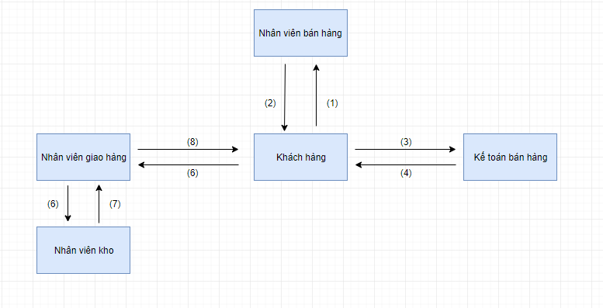

Hình 3. 1: Quy trình nghiệp vụ bán hàng

1. Khách hàng có nhu cầu mua hàng liên hệ nhân viên bán hàng tại cửa hàng
2. Nhân viên bán hàng tư vấn cho khách hàng theo yêu cầu
3. Khách hàng liên hệ kế toán để thanh toán tiền hàng
4. Nhân viên kế toán nhận tiền và xuất hóa đơn cho khách hàng
5. Khách hàng liên hệ nhân viên giao hàng nhận hàng
6. Nhân viên giao hàng liên hệ nhân viên kho để kiểm tra hàng hóa tiến hành xuất giao cho khách hàng
7. Nhân viên khi xuất hàng cho nhân viên giao hàng
8. Nhân viên giao hàng tiến hành giao hàng cho khách hàng

### Khảo sát nhu cầu

#### Nhu cầu chức năng

1. Lưu trữ

* Bút toán: mã bút toán, tài khoản nợ, tài khoản có, diễn giải, số tiền phát sinh
* Chức vụ: mã chức vụ, tên chức vụ
* Chi tiết hóa đơn bán hàng: số lượng, đơn giá, thành tiền, giá vốn, tiền vốn, tài khoản hàng hóa, tài khoản giá vốn, tài khoản doanh thu, tài khoản khách hàng
* Đơn vị tính: mã đơn vị tính, tên đơn vị tính
* Hàng hóa: mả hàng hóa, tên hàng hóa
* Hóa đơn bán hàng: mã hóa đơn bán hàng, ngày lập hóa đơn bán hàng, diễn giải hóa đơn bán hàng, thành tiền hàng hóa, thuế VAT, tiền thuế, ngày hạch toán, tổng thành tiền
* Thông tin khách hàng: mã khách hàng, tên khách hàng, mã số thuế, điện thoại khách hàng, địa chỉ khách hàng
* Loại hàng hóa: mã loại hàng hóa, tên loại hàng hóa
* Ngân hàng: mã ngân hàng, tên ngân hàng
* Thông tin nhân viên: mã nhân viên, tên nhân viên, điện thoại, email
* Tài khoản nhân viên: username, password
* Phòng ban: mã phòng ban, tên phòng ban
* Số dư đầu kỳ: tháng đầu kỳ, năm đầu kỳ, dư nợ đầu kỳ, dư có đầu kỳ, loại tài khoản
* Tài khoản: mã tài khoản cấp 1, tên tài khoản cấp 1
* Tài khoản chi tiết: mã tài khoản cấp 2, tên tài khoản cấp 2

1. Tìm kiếm:

Hóa đơn bán hàng: số đơn hàng, ngày lập hóa đơn bán hàng

1. Tính toán:

Thành tiền = số lượng * đơn giá

Tiền thuế = thành tiền * thuế suất

Tổng thành tiền = thành tiền + tiền thuế

1. Thống kê:

Thống kê doanh thu bán hàng theo tháng, năm

Thống kê hóa đơn bán hàng theo ngày lập và trị giá

## PHÂN TÍCH CƠ SỞ DỮ LIỆU

### Các thực thể và thuộc tính cần lưu trữ

* Thực thể **BUTTOAN (Bút toán)** gồm các thuộc tính: MABT (Mã bút toán), TKNO (Tài khoản nợ), TKCO (Tài khoản có), DIENGIAI (Diễn giải), SOTIENPHATSINH (Số tiền phát sinh).
* Thực thể **CHUCVU (Chức vụ)** gồm các thuộc tính: MACV (Mã chức vụ), TENCV (Tên chức vụ).
* Thực thể **CTHDBH (Chi tiết hóa đơn bán hàng)** gồm các thuộc tính: SOLUONG (Số lượng), DONGIA (Đơn giá), THANHTIEN (Thành tiền), GIAVON (Giá vốn), TIENVON (Tiền vốn), TKHH (Tài khoản hàng hóa),TKDT (Tài khoản doanh thu), TKKH (Tài khoản khách hàng).
* Thực thể **DVT (Đơn vị tính)** gồm các thuộc tính: MADVT (Mã đơn vị tính), TENDVT (Tên đơn vị tính).
* Thực thể **HANGHOA (Hàng hóa)** gồm các thuộc tính: MAHH (Mã hàng hóa), TENHH (Tên hàng hóa).
* Thực thể **HOADONBANHANG (Hóa đơn bán hàng)** gồm các thuộc tính: MAHDBH (Mã hóa đơn bán hàng), NGAYLAPHDBH (Ngày lập hóa đơn bán hàng), DIENGIAIHDBH (Diễn giải hóa đơn bán hàng), THANHTIENHH (Thành tiền hàng hóa), THUEVAT (Thuế VAT), TIENTHUE (Tiền thuế), NGAYHACHTOAN (Ngày hạch toán), TONGTHANHTIEN (Tổng thành tiền).
* Thực thể **KHACHHANG (Khách hàng)** gồm các thuộc tính sau: MAKHACHHÀNG (Mã khách hàng), TENKH (Tên khách hàng), MST (Mã số thuế), DIENTHOAIKH (Điện thoại khách hàng), DIACHIKHACHHÀNG (Địa chỉ khách hàng).
* Thực thể **LOAIHH (Loại hàng hóa)** gồm các thuộc tính sau: MALOAIHH (Mã loại hàng hóa), TENLOAIHH (Tên loại hàng hóa).
* Thực thể **NGANHANG (Ngân hàng)** gồm các thuộc tính sau: MANH (Mã ngân hàng), TENNH (Tên ngân hàng).
* Thực thể **NHANVIEN (Nhân viên)** gồm các thuộc tính sau: MANV (Mã nhân viên), MAPB (Mã phòng ban), MACV (Mã chức vụ), TENNV (Tên nhân viên), DIENTHOAI (Điện thoại), EMAIL (Email).
* Thực thể **PHONGBAN (Phòng ban)** gồm các thuộc tính sau: MAPB (Mã phòng ban), TENPB (Tên phòng ban).
* Thực thể **SDDK (số dư đầu kỳ)** gồm các thuộc tính sau: THÀNGDK (tháng đầu kỳ), NAMDK (Năm đầu kỳ), DAUKYNO (Đầu kỳ nợ), DAUKYCO (Đầu kỳ có), LOAITK (Loại tài khoản).
* Thực thể **TAIKHOAN (Tài khoản)** gồm các thuộc tính sau: MATKC1(Mã tài khoản cấp1), TENTKC1 (Tên tài khoản cấp 1).
* Thực thể **TAIKHOANCHITIET (Tài khoản chi tiết)** gồm các thuộc tính sau: MATKC2(Mã tài khoản cấp 2), TENTKC2 (Tên tài khoản cấp 2).
* Thực thể **TAIKHOANNV (Tài khoản nhân viên)** gồm các thuộc tính sau: USERNAME, PASSWORK.

### Mối quan hệ giữa các thực thể

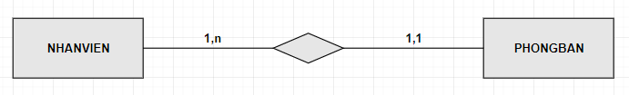

Mô tả quan hệ: Một nhân viên thuộc một phòng ban, một phòng ban có nhiều nhân viên

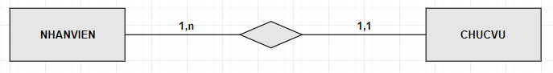

Mô tả quan hệ: Một nhân viên có một chức vụ, một chức vụ có nhiều nhân viên

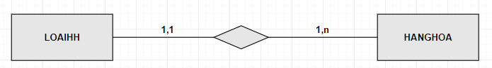

Mô tả quan hệ: một loại hàng hóa sẽ có nhiều hàng hóa, một hàng hóa sẽ chỉ thuộc một loại hàng hóa

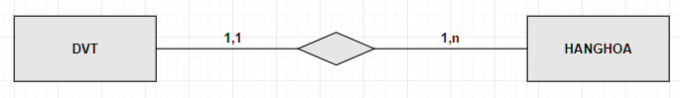

Mô tả quan hệ: một đơn vị tính sẽ có nhiều hàng hóa, một hàng hóa chỉ có một đơn vị tính

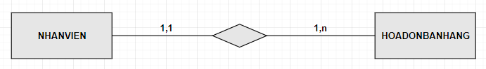

Mô tả quan hệ: Một nhân viên sẽ lập nhiều hóa đơn bán hàng, một hóa đơn bán hàng sẽ do một nhân viên lập

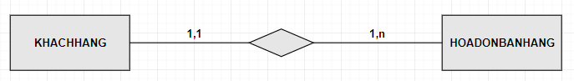

Mô tả quan hệ: Một khách hàng sẽ có nhiều hóa đơn bán hàng, một hóa đơn bán hàng chỉ có một khách hàng

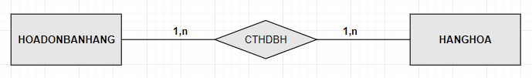

Mô tả quan hệ: Một hóa đơn sẽ gồm nhiều hàng hóa, một hàng hóa sẽ thuộc nhiều hóa đơn khác nhau cùng lúc

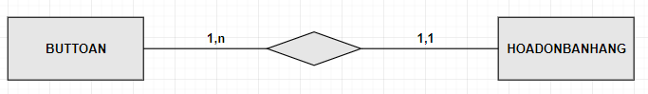

Mô tả quan hệ: Một bút toán sẽ có một hóa đơn bán hàng, một hóa đơn bán hàng sẽ có nhiều bút toán

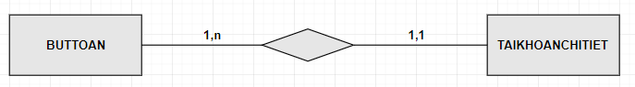

Mô tả quan hệ: Một bút toán sẽ có một tài khoản chi tiết, một tài khoản chi tiết sẽ thuộc nhiều bút toán

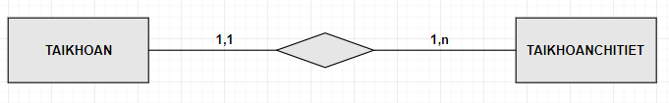

Mô tả quan hệ: Một tài khoản sẽ có nhiều tài khoản chi tiết, một tài khoản chi tiết thuộc một tài khoản

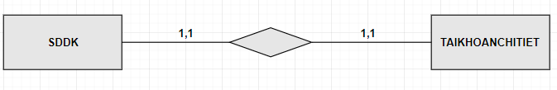

Mô tả quan hệ: Một số dư đầu kỳ thuộc một tài khoản chi tiết, một tài khoản chi tiết chỉ có một số dư đầu kỳ

## THIẾT KẾ CƠ SỞ DỮ LIỆU

### Thiết kế cơ sở dữ liệu mức ý niệm



Hình 3. 2: Sơ đồ dữ liệu mức ý niệm

### Thiết kế cơ sở dữ liệu mức luận lý



Hình 3. 3: Sơ đồ dữ liệu mức luận lý

### Thiết kế cơ sở dữ liệu mức vật lý



Hình 3. 4: Sơ đồ dữ liệu mức vật lý

## CÀI ĐẶT CƠ SỞ DỮ LIỆU

Cài đặt cơ sở dữ liệu vào hệ quản trị cơ sở dữ liệu SQL Server

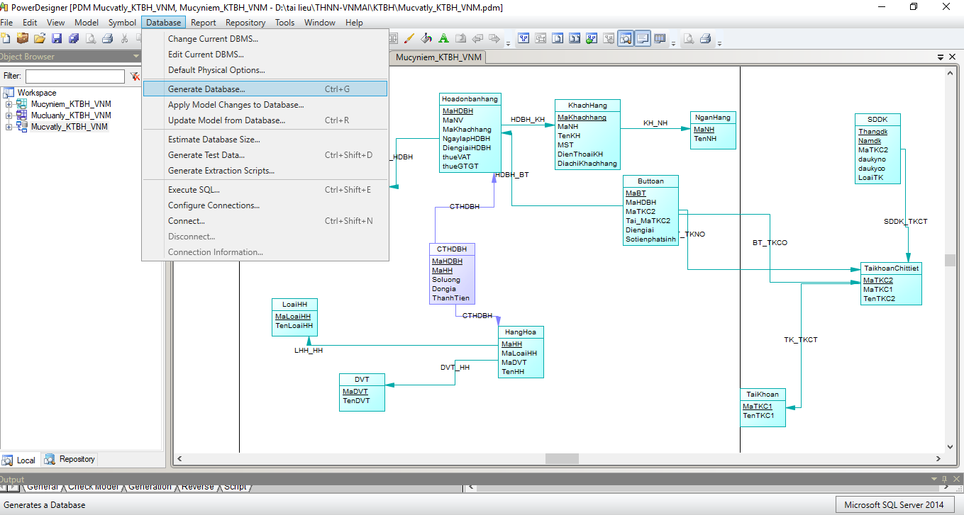

Hình 3. 5: Xuất tập tin cài đặt SQL Server

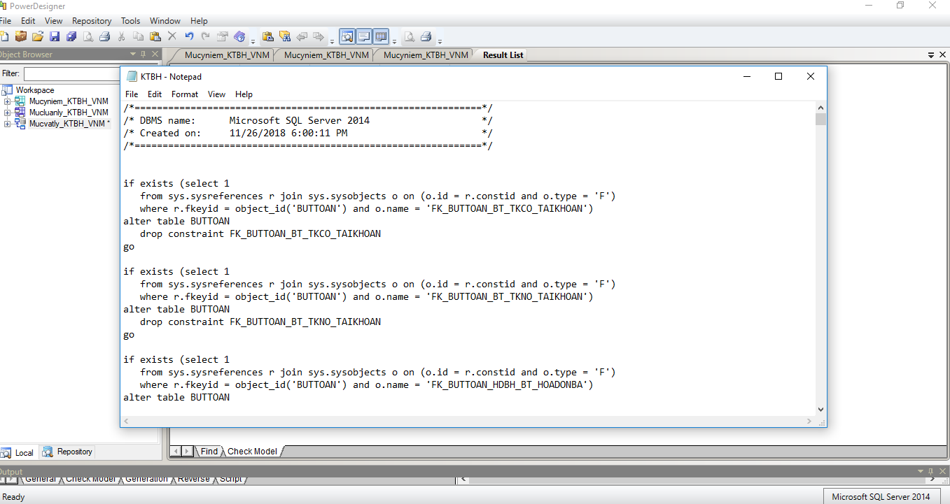

Hình 3. 6: Tập tin cài đặt cơ sở dữ liệu

Sau khi chạy file cài đặt SQL vừa xuất ra ta có các bảng đã tạo như hình bên dưới. Bước nhập liệu sẽ được tiến hành trực tiếp trên phần mềm đã tạo

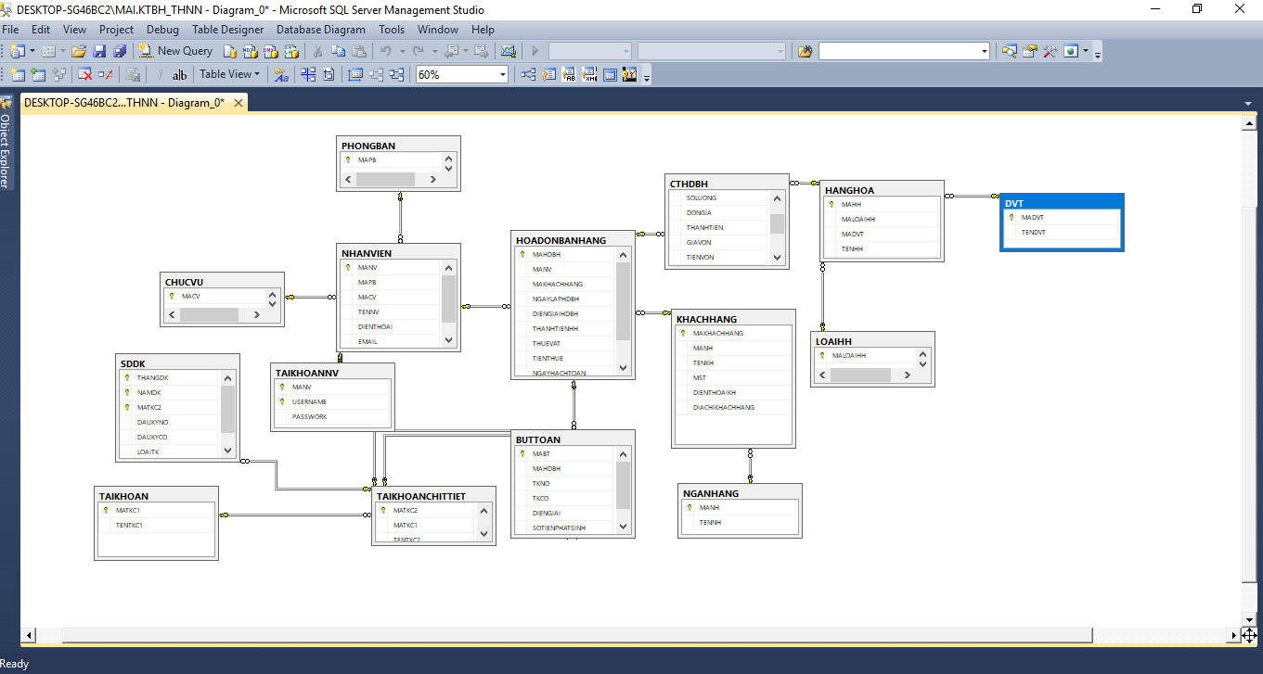

Hình 3. 7: Cơ sở dữ liệu sau khi cài đặt

## THIẾT KẾ MÔ HÌNH XỬ LÝ

### Sơ đồ phân cấp chức năng(BFD)

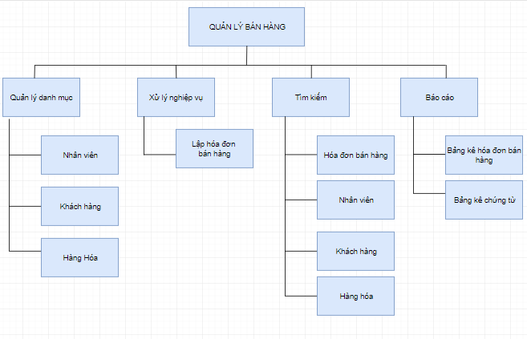

Hình 3. 8: Sơ đồ phân cấp chức năng

### Sơ đồ dòng dữ liệu(DFD)

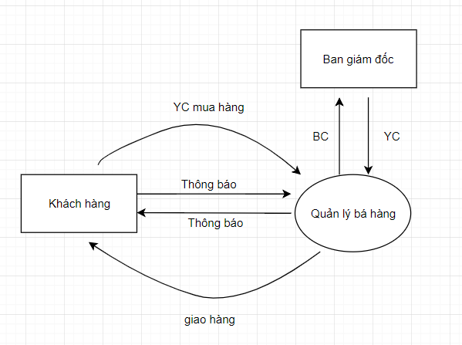

Hình 3. 9: Mức 0 - mức ngữ cảnh

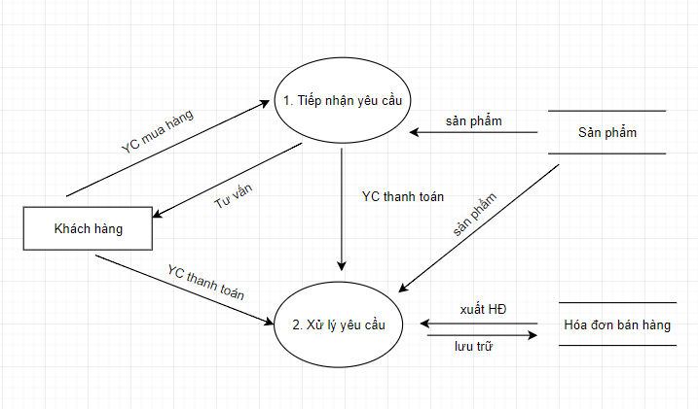

Hình 3. 10: Mức 1 - phân rã chức năng yêu cầu mua hàng

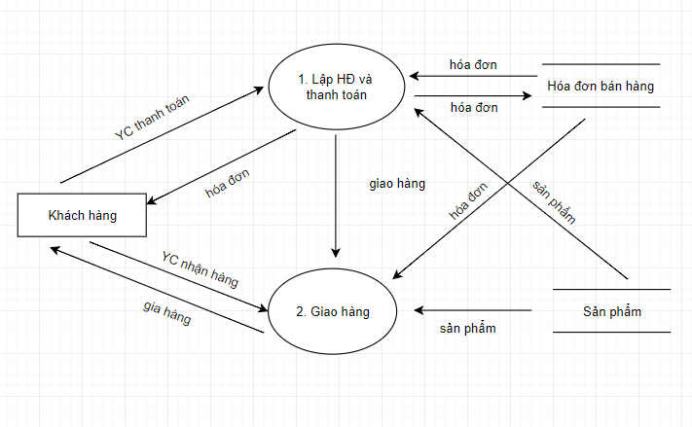

Hình 3. 11: Mức 2 - phân rã chức năng xử lý yêu cầu

### Lưu đồ giải thuật

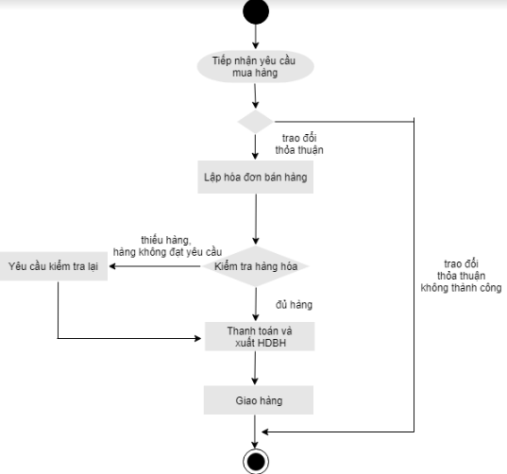

Hình 3. 12: Lưu đồ giải thuật

# CHƯƠNG 4: ĐẶC TẢ QUY TRÌNH KHAI THÁC SỬ DỤNG PHẦN MỀM



## ĐẶC TẢ SƠ ĐỒ CHỨC NĂNG HỆ THỐNG

### Sơ đồ usecase



Hình 4. 1: Sơ đồ usecase quản lý bán hàng

### Sơ đồ tuần tự



Hình 4. 2: Sơ đồ tuần tự đăng nhập vào chương trình



Hình 4. 3: Sơ đồ tuần tự thêm hóa đơn bán hàng



Hình 4. 4: Sơ đồ tuần tự thống kê báo cáo

### Sơ đồ cộng tác



Hình 4. 5: Sơ đồ cộng tác đăng nhập vào chương trình



Hình 4. 6: Sơ đồ công tác thêm hóa đơn bán hàng



Hình 4. 7: Sơ đồ cộng tác hiển thị thống kê báo cáo

### Sơ đồ hoạt động



Hình 4. 8: Sơ đồ hoạt động quản lý bán hang

## XÂY DỰNG QUY TRÌNH SỬ DỤNG VÀ KHAI THÁC PHẦN MỀM

### Quy trình cập nhật dữ liệu

* Bước 1: Đăng nhập vào chương trình
* Bước 2: truy cập vào đối tượng cần cập nhật thông tin
* Bước 3: Nhập thông tin của đối tượng cần cập nhật
* Bước 4: Lưu thông tin

### Quy trình tìm kiếm dữ liệu

* Bước 1: Truy cập đến đối tượng cần tìm kiếm thông tin
* Bước 2: Nhập thông tin vào ô tìm kiếm
* Bước 3: Nhấn nút tìm kiếm, khi đó chương trình sẽ tiến hành lọc và trả về kết quả thỏa điều kiện tìm kiếm

### Quy trình thống kê, báo cáo

* Bước 1: Truy cập vào mục báo cáo
* Bước 2: Chọn mục tiêu chí điều kiện báo cáo
* Bước 3: Chương trình sẽ thống kê dữ liệu và hiển thị dưới dạng biểu mẫu để xem trước khi in

# CHƯƠNG 5: KẾT QUẢ VÀ KẾT LUẬN



## KẾT QUẢ XÂY DỰNG PHẦN MỀM TẠI CÔNG TY CỔ PHẦN BAO BÌ TÍN THÀNH

Quy trình cơ bản đã đáp ứng những nhu cầu cơ bản trong quản lý bán hàng như:

* Đăng nhập
* Thêm, xóa, sửa, cập nhật danh mục
* Thêm, xóa, sửa, cập nhật, tìm kiếm, lưu trữ hóa đơn bán hàng
* Tìm kiếm bảng kê hóa đơn bán hàng theo thời gian
* Theo dõi tổng số lượng hàng hóa bán ra trong kỳ
* Thống kê
* Báo cáo

Hình ảnh một số chức năng trong chương trình:

* Giao diện đăng nhập vào chương trình “Quản lý bán hàng”: Nhập tên đăng nhập và mật khẩu để vào chương trình

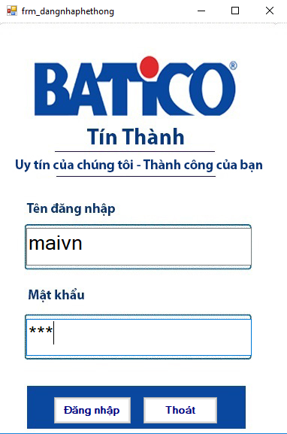

Hình 5. 1:Giao diện đăng nhập chương trình

* Giao diện màn hình chính sau khi đăng nhập vào chương trình thành công sẽ hiển thị các mục: Hệ thống, Danh mục, Nghiệp vụ, Tìm kiếm, Thống kê, Báo cáo. Chọn mục cần truy cập sẽ hiển thị những mục nhỏ liên quan

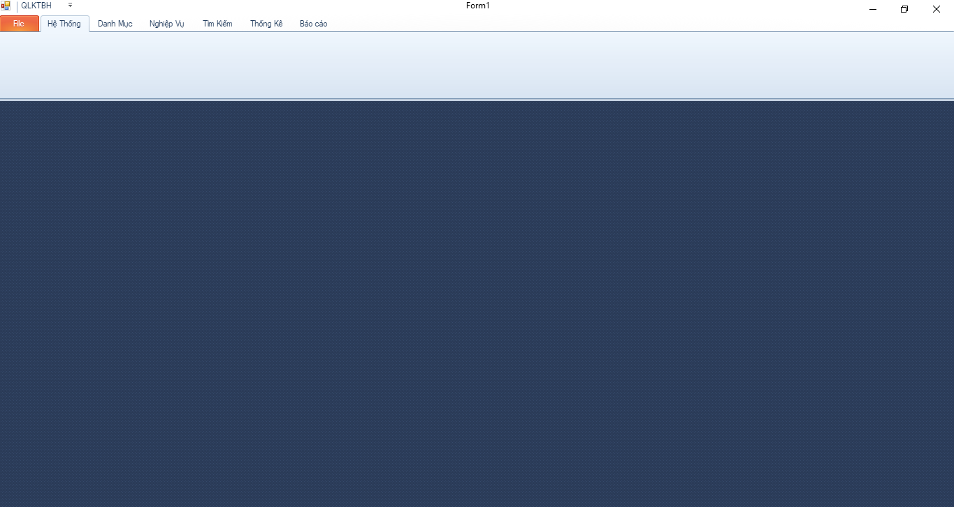

Hình 5. 2: Giao diện màn hình chính

* Trong Danh mục sẽ gồm có 3 danh mục khác nhau như: “Danh mục nhân viên”, “Danh mục hàng hóa”, “Danh mục khách hàng”
* Giao diện “Danh mục nhân viên” sẽ cung cấp những thông tin như: mã nhân viên, tên nhân viên, mã chức vụ, mã bộ phận, điện thoại, email

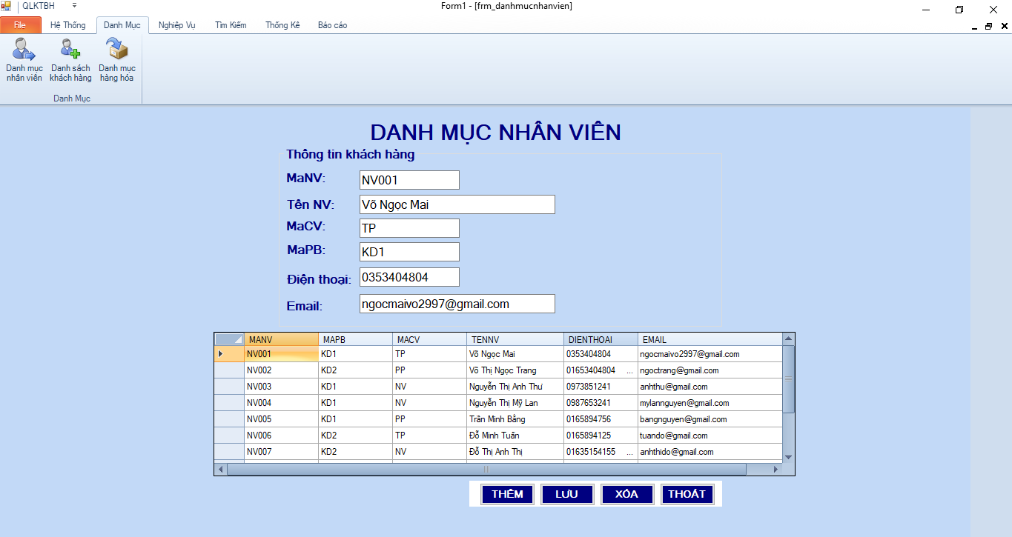

Hình 5. 3: Giao diện danh mục nhân viên

Khi nhấn nút thêm trên màm hình giao diện của “Danh mục nhân viên” các trường sẽ được xóa trắng để tiến hành nhập liệu dữ liệu mới, đồng thời con trỏ sẽ tự động trả về trường mã nhân viên. Lưu ý khi thêm mới nhân viên, không được trùng mã nhân viên đã có trước đó.

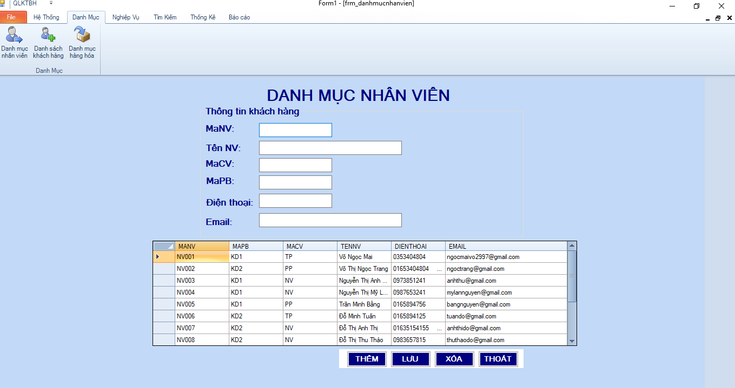

Hình 5. 4: Giao diện thêm mới nhân viên

* Khi thêm thông tin nhân viên mới bạn không nhập những thông tin ở trường mã nhân viên, mã chức vụ, mã phòng ban thì khi nhấn lưu chương trình sẽ báo lỗi trả về không thể lưu được thông tin. Nếu nhập đủ thông tin như hình chương trình sẽ hiển thị thông báo lưu thành công dữ liệu.

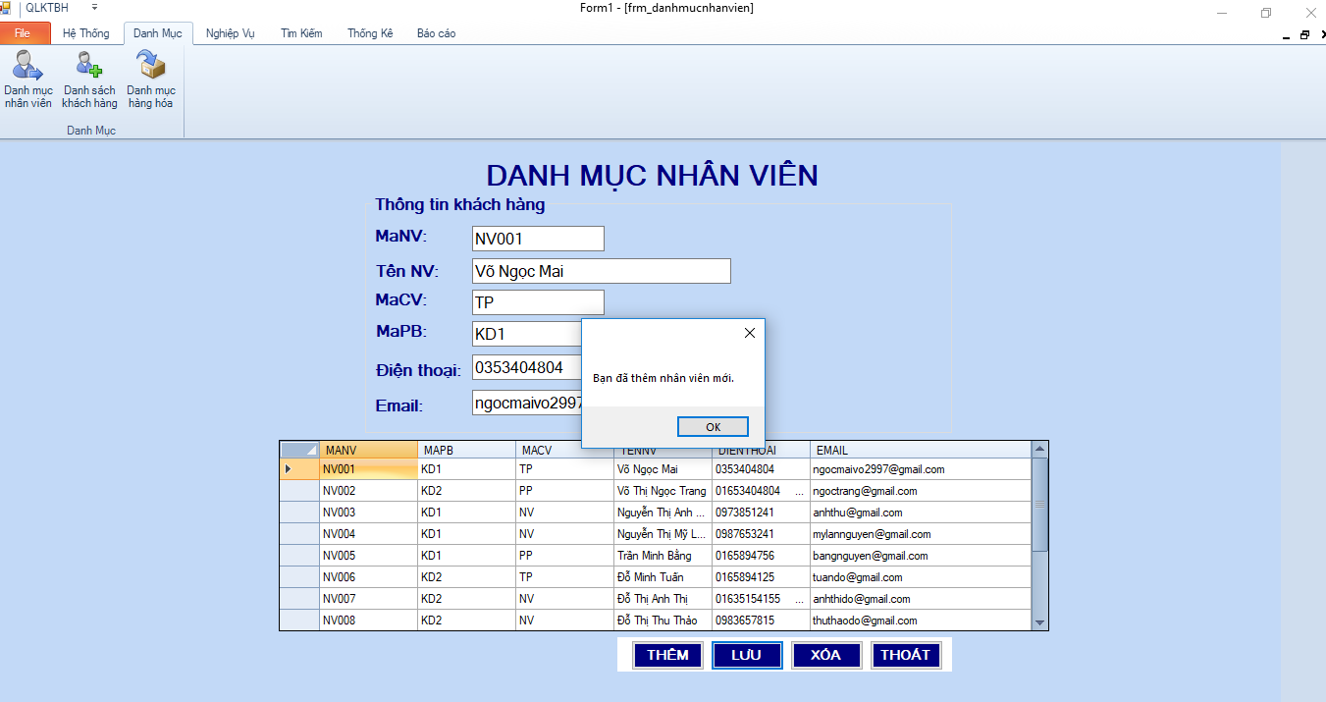

Hình 5. 5: Giao diện lưu thông tin nhân viên mới

Chọn nhân viên muốn xóa và nhấn nút xóa, khi cập nhật thành công sẽ hiển thị thông báo như hình. Lưu ý chỉ có thể xóa được những mặt hàng chưa phát sinh bán trong hóa đơn bán hang, nếu mặt hang đó đã bán thì không thể xóa được.

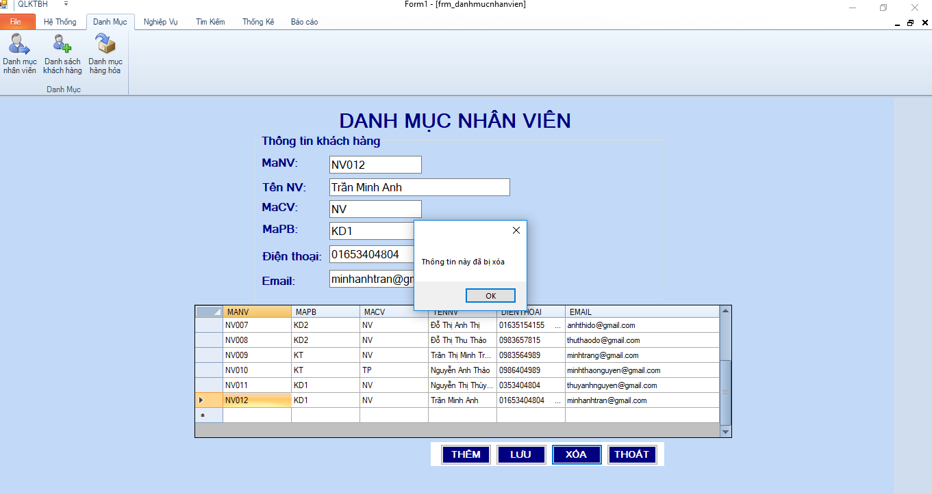

Hình 5. 6: Giao diện xóa thông tin nhân viên

“Danh mục khách hàng” sẽ cung cấp những thông tin như mã khách hàng, mã số thuế, tên khách hàng, mã ngân hàng, điện thoại, địa chỉ khách hàng

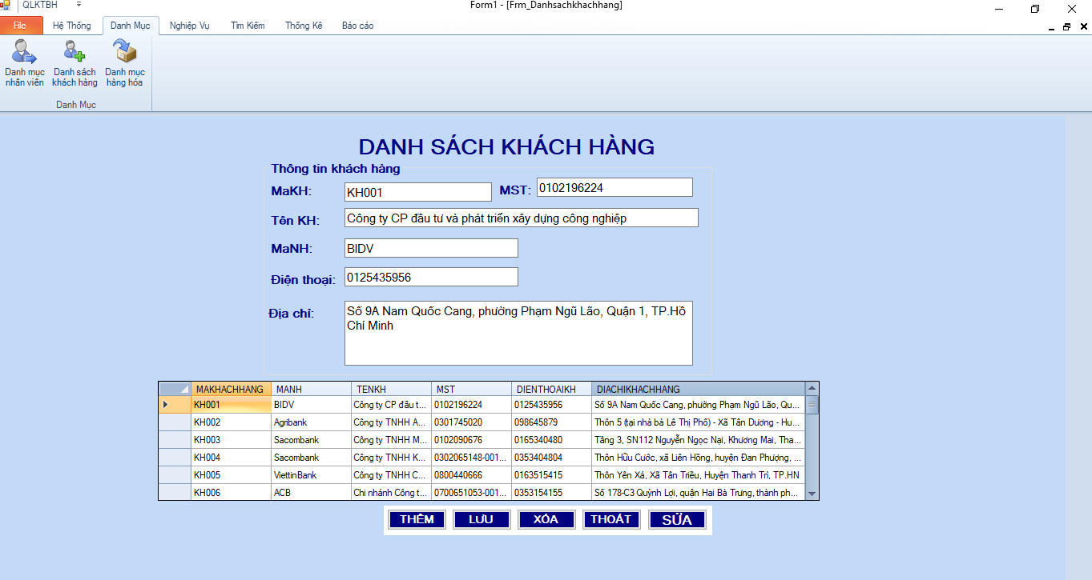

Hình 5. 7: Giao diện danh mục khách hàng

Khi nhấn nút thêm trên màm hình giao diện của “Danh mục nhân viên” các trường sẽ được xóa trắng để tiến hành nhập liệu dữ liệu mới, đồng thời con trỏ sẽ tự động trả về trường mã nhân viên. Lưu ý khi thêm mới khách hang không được trùng mã khách.

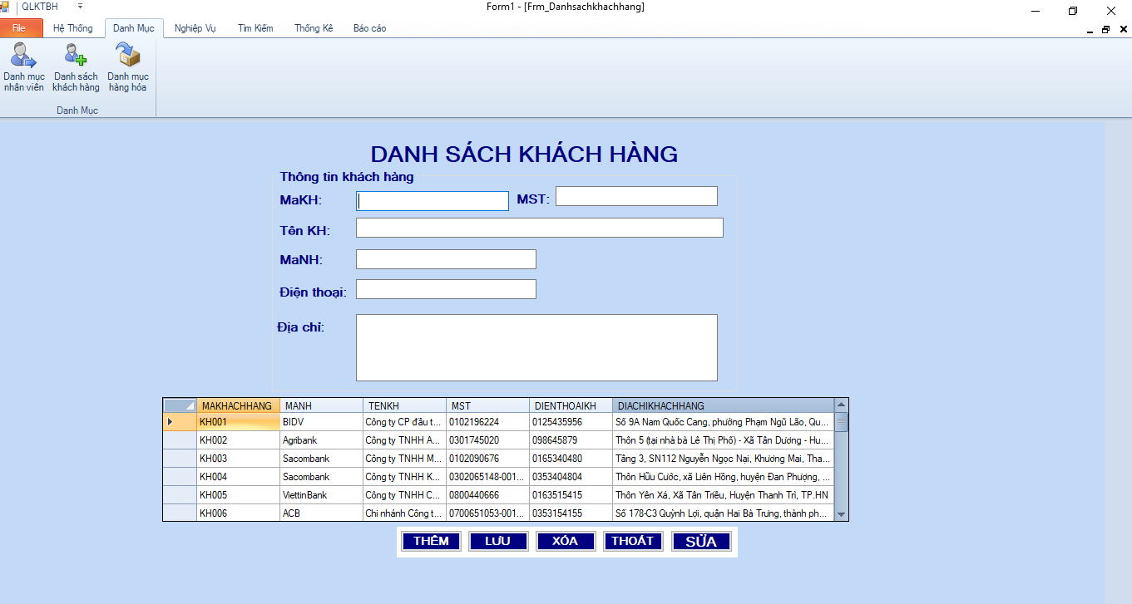

Hình 5. 8 Giao diện thêm mới khách hàng

* Khi thêm thông tin nhân viên mới bạn không nhập những thông tin ở trường mã khách hàng, mã nhân viên thì khi nhấn lưu chương trình sẽ báo lỗi trả về không thể lưu được thông tin. Nếu nhập đủ thông tin như hình chương trình sẽ hiển thị thông báo lưu thành công dữ liệu.

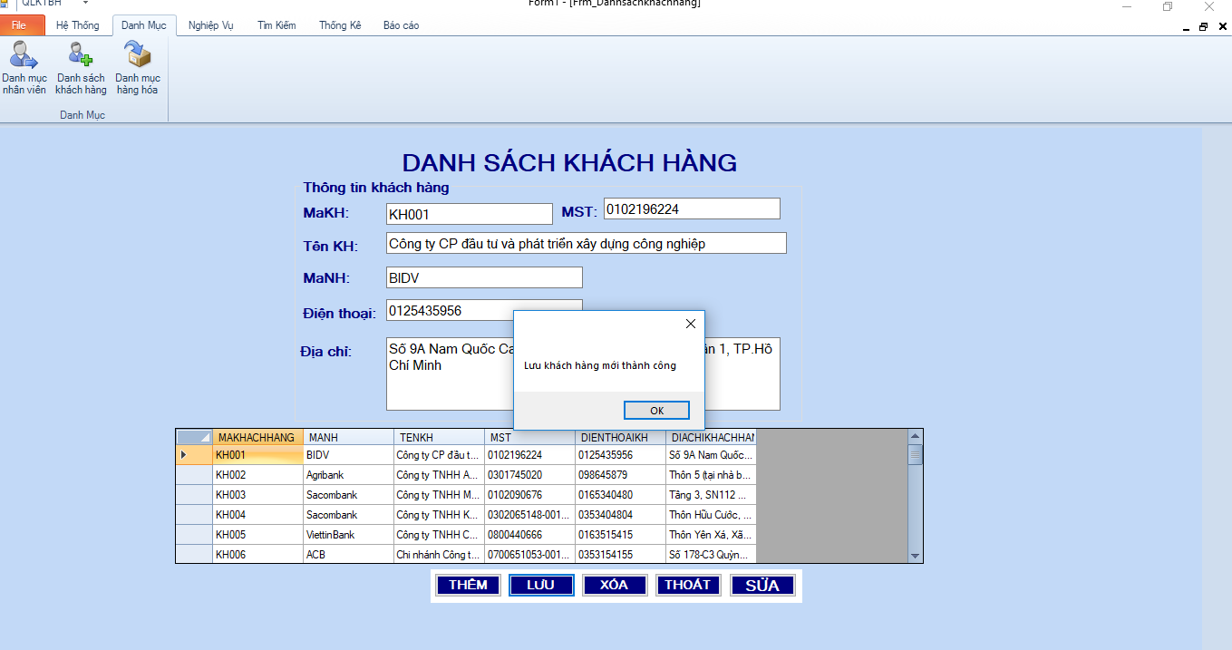

Hình 5. 9: Giao diện lưu thông tin khách hàng mới

Chọn khách hàng muốn sửa đổi thông tin và nhấn nút sửa, khi cập nhật thành công sẽ hiển thị thông báo

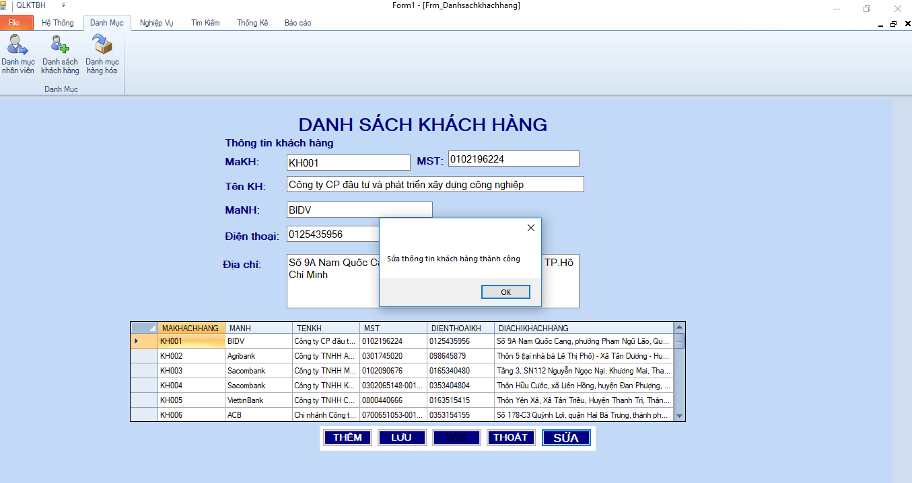

Hình 5. 10: Giao diện sửa thông tin khách hàng

Khi muốn xóa thông tin khách hàng chỉ cần chọn khách hàng trong bảng danh sách khách hàng và nhấn nút xóa, sau khi xóa thành công chương trình sẽ trả về thông báo. Lưu ý không xóa được những khách hàng đã phát sinh trong hóa đơn bán hàng.

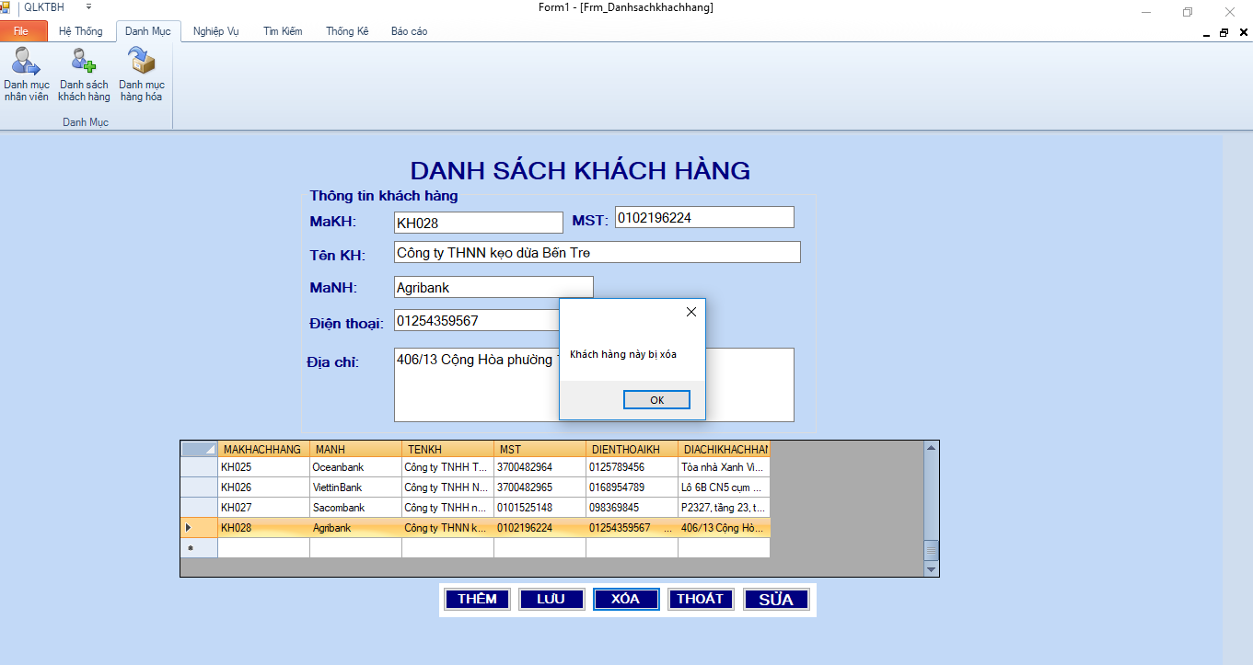

Hình 5. 11: Giao diện xóa thông tin khách hàng

* Tương tự như những danh mục trên, “Danh mục hàng hóa” cung cấp những thông tin như: mã hàng hóa, mã loại hàng hóa, mã đơn vị tính, tên hàng hóa.
* “Danh mục hàng hóa” cũng có những chức năng thêm, lưu, xóa, sửa, thoát như những danh mục trên.

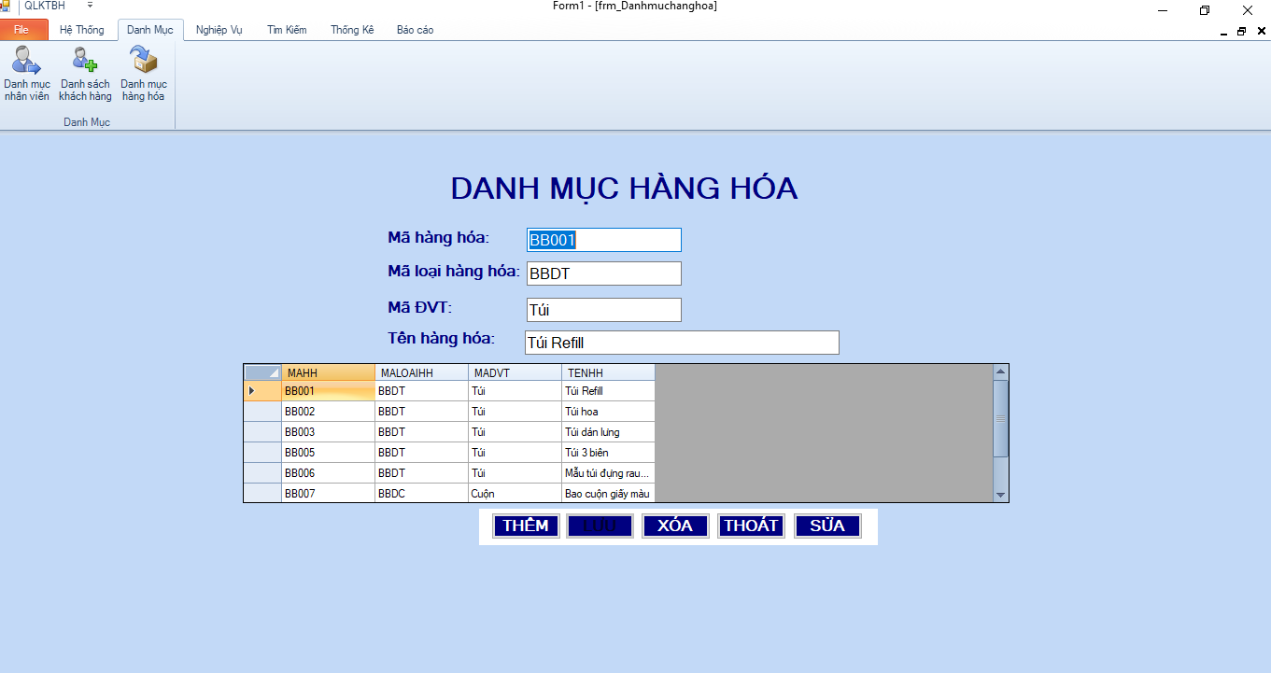

Hình 5. 12: Giao diện danh mục hàng hóa

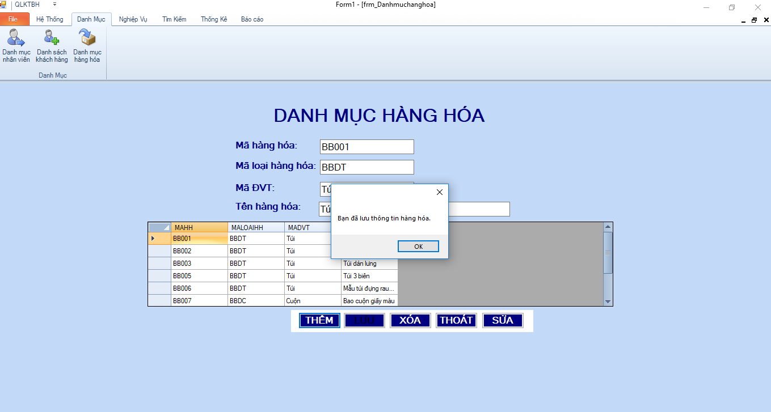

Hình 5. 13: Giao diện lưu thông tin hàng hóa mới

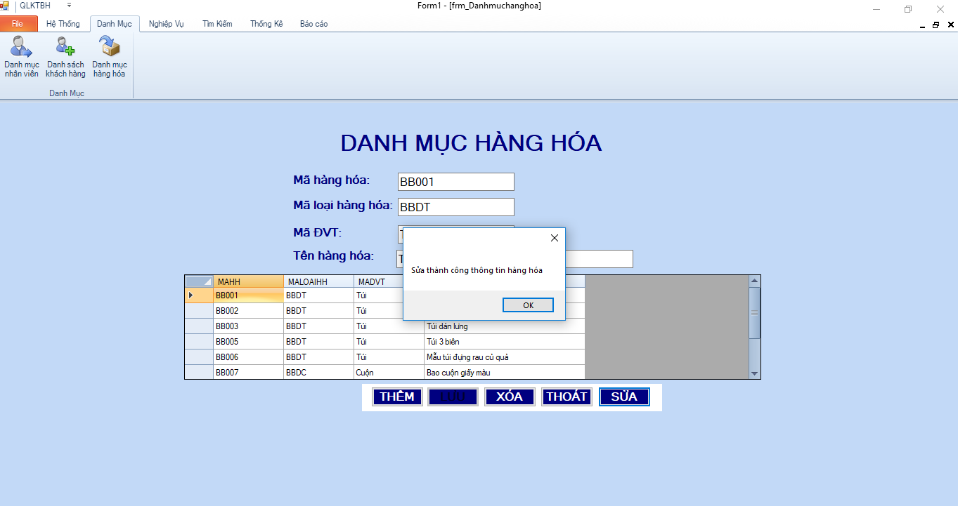

Hình 5. 14: Giao diện sửa thông tin hàng hóa

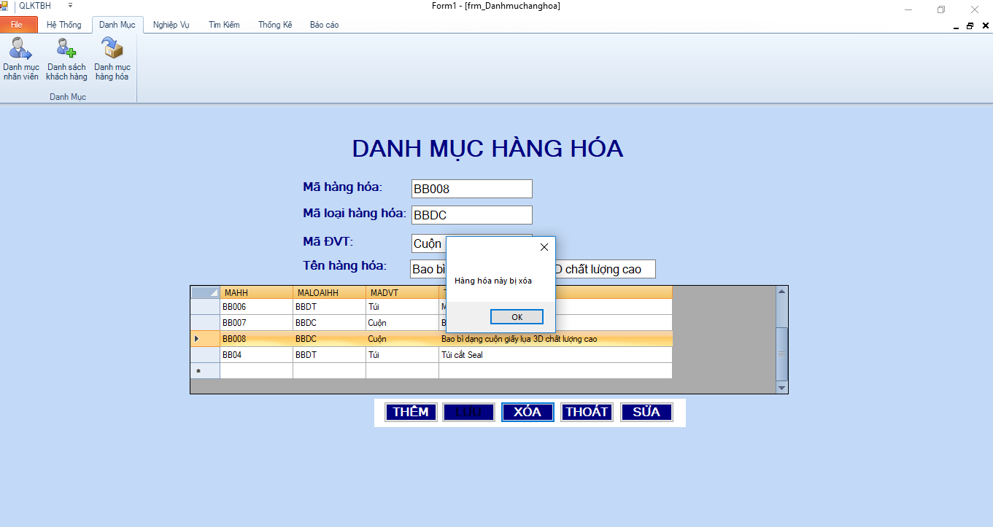

Hình 5. 15: Giao diện xóa thông tin hàng hóa

* Giao diện chứng từ hóa đơn bán hàng trong mục “Tìm kiếm” khác với giao diện của những danh mục phía trên. Ở màn hình giao diện được chi làm 5 phần riêng biệt: Thông tin khách hàng, Thông tin hóa đơn, bảng chi tiết thông tin hàng hóa xuất bán, Thông tin thuế xuất và tổng cộng thành tiền
  + Trong bảng chi tiết thông tin hàng hóa xuất bán có chứa những tài khoản hạch toán như: tài khoản hàng hóa, tài khoản doanh thu, tài khoản giá vốn
  + Trong mục thông tin thuế suất sẽ bao gồm thuế suất và bút toán hạch toán thuế
* Trong giao diện hóa đơn bán hàng có những chức năng thêm, xóa, sửa, lưu, mới
* Khi vào chương trình và muốn nhập thông tin hóa đơn bán hàng thì kích nút mới, chương trình sẽ mở khóa những textbox để nhập liệu và số hóa đơn sẽ tự động tăng theo số hóa đơn trước đó đã phát sinh cộng 1
* Sau khi nhập liệu đầy đủ thông tin hóa đơn bán hàng, kích nút lưu để lưu thông tin hóa đơn bán hàng vào hệ thống, khi đã lưu thành công chương trình sẽ trả về thông báo
* Sau khi lưu, để tiếp tục nhập liệu chỉ cần kích nút thêm, chương trình sẽ xóa giá trị thông tin trong những textbox, combobox để tiếp tục nhập liệu thông tin mới vào
* Để tìm kiếm một hóa đơn nào đó, kích chọn nút tìm, chương trình sẽ hiện ra một giao diện “Tìm kiếm hóa đơn bán hàng” chứa tất cả những hóa đơn đã phát sinh, để việc tìm kiếm được sễ dàng hơn chỉ cần lọc theo điều kiện từ ngày đến ngày và chương trình sẽ trả về những giá trị nằm trong khoản thời gian đã được chọn, khi nhấn vào bất kỳ hóa đơn nào đó trong giao diện “Tìm hóa đơn bán hang” thì chương trình sẽ tự cập nhật tất cả những dữ liệu của hóa đơn đó lên giao diện hóa đơn bán hàng. Sau khi tìm kiếm và trả về giá trị tại giao diện hóa đơn bán hàng, tại đây có thể sửa hoặc xóa thông tin của hóa đơn theo yêu cầu.

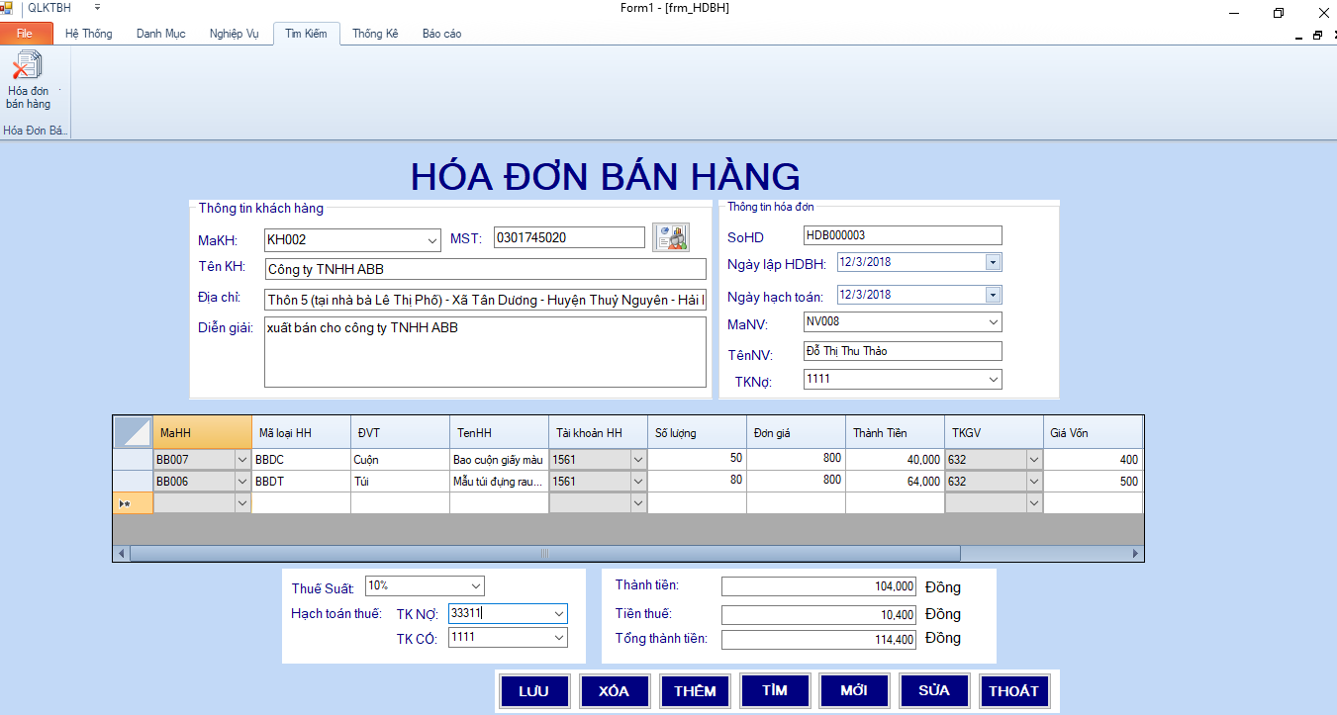

Hình 5. 16: Giao diện hóa đơn bán hàng

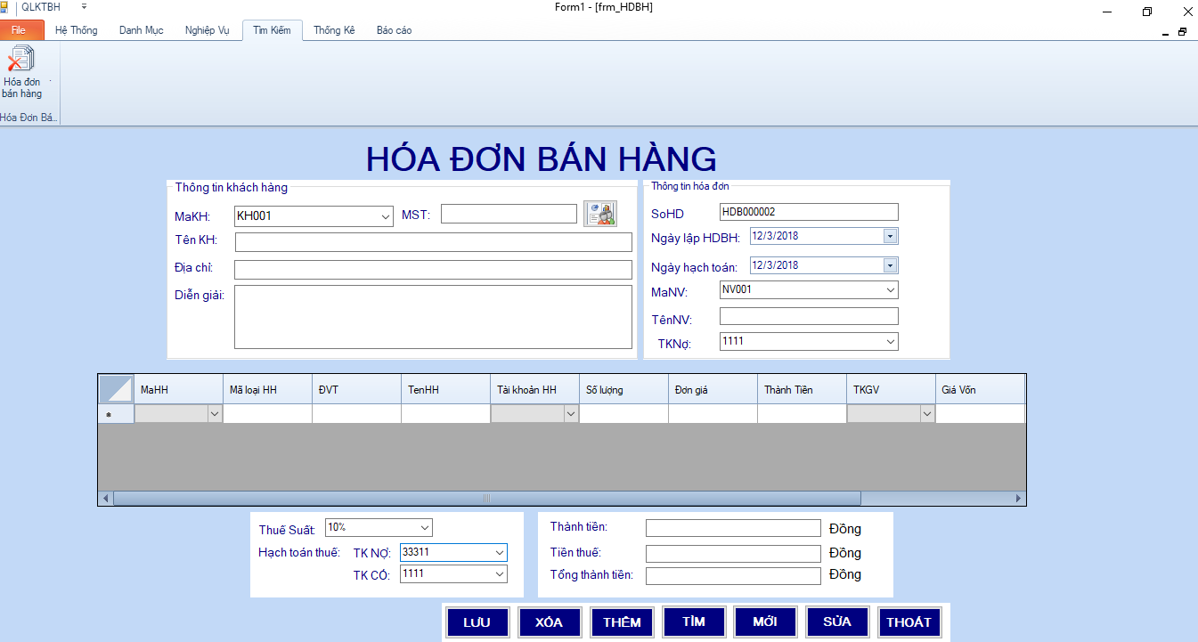

Hình 5. 17: Giao diện thêm hóa đơn bán hàng mới

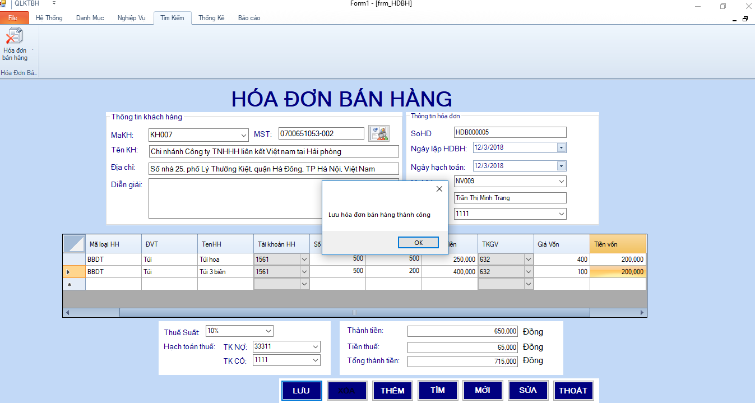

Hình 5. 18: Giao diện lưu hóa đơn bán hàng

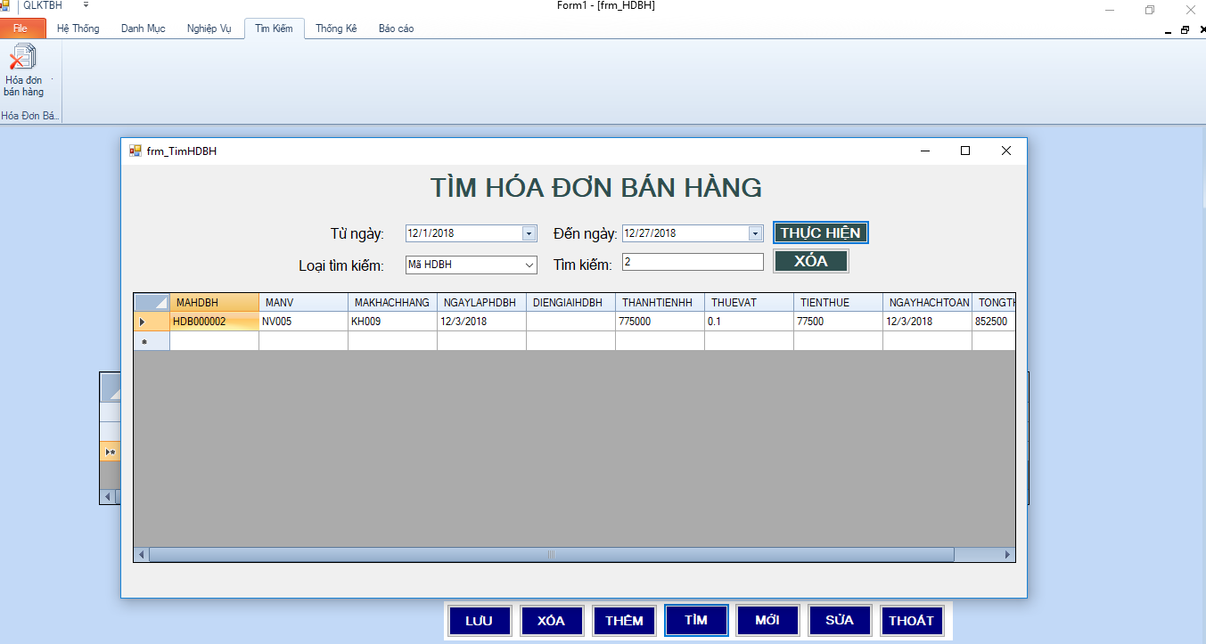

Hình 5. 19: Giao diện tìm hóa đơn bán hàng

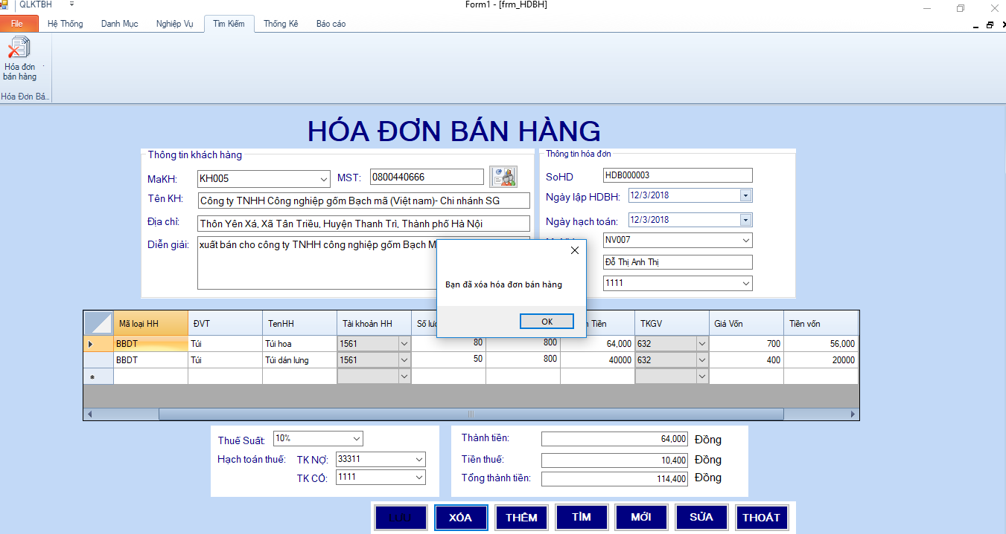

Hình 5. 20: Giao diện xóa thông tin hóa đơn bán hàng

Trong mục “thống kê” sẽ bao gồm bảng kê hóa đơn bán hàng và tổng số lượng hàng bán trong kỳ

* Bảng kê hóa đơn bán hàng sẽ cung cấp cho người dung tổng hợp số đơn hàng đã bán ra trong kỳ, người dung có thể tìm kiếm một hóa đơn nào đó bất kỳ với điều kiện lọc từ ngày đến ngày

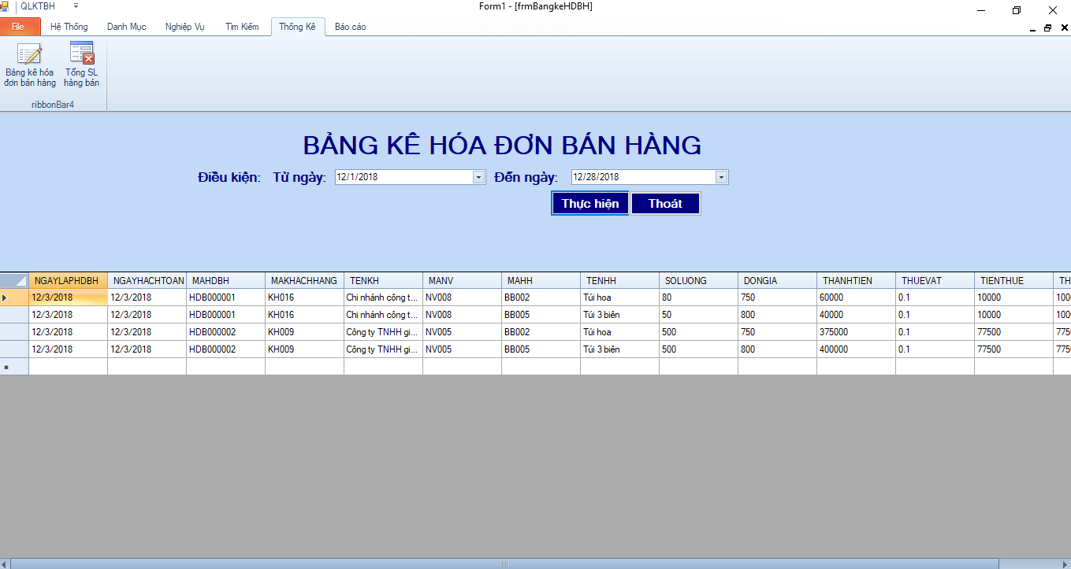

Hình 5. 21: Giao diện bản kê hóa đơn bán hàng

Tổng hợp số lượng hàng bán sẽ thống kê tất cả số lượng từng mặt hàng đã bán ra trong kỳ, người dung có thể tìm kiếm số lượng hàng đã bán theo điều kiện từ ngày đến ngày và mã khách hàng. Khi tìm kiếm theo điều kiện trên, chương trình sẽ trả về số lượng hàng hóa đã bán cho mỗi khách hàng theo từng mặt hàng chi tiết

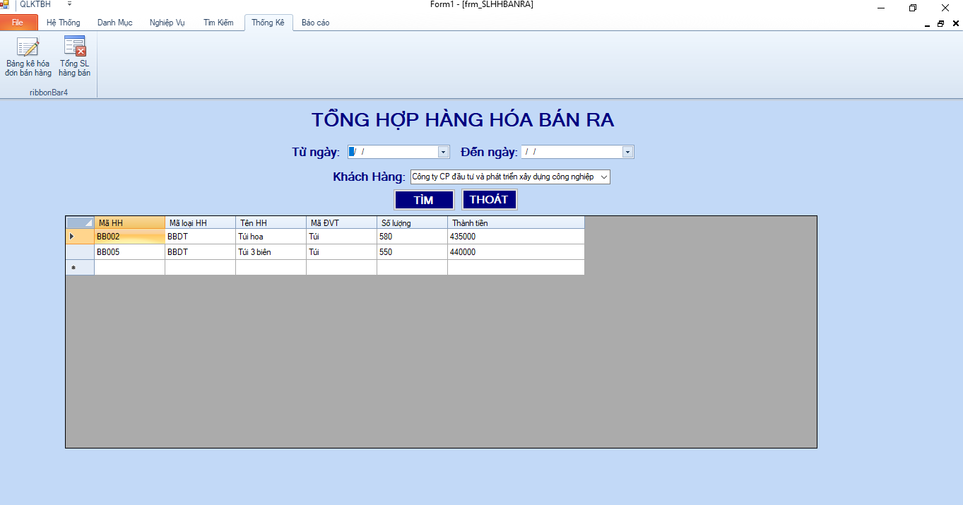

Hình 5. 22: Giao diện tổng hợp hàng hóa bán ra trong kỳ

Ở mục báo cáo sẽ bao gồm sổ nhật ký bán hàng, sổ chi tiết bán hàng và sổ quỹ tiền mặt

* Sổ nhật ký bán hàng cung cấp thông tin về tất cả những hóa đơn đã bán ra và tổng thành tiền hàng hóa đã bán ra, khi chọn điều kiện lọc từ ngày đến ngày, chương trình sẽ trả về thông tin những hóa đơn bán và tổng thành tiền trong khoản thời gian đã chọn.

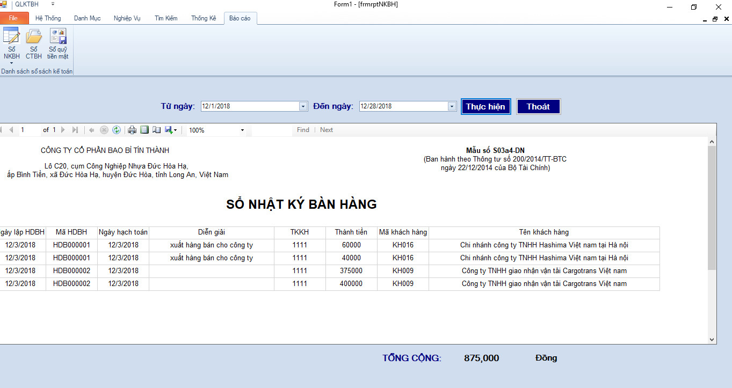

Hình 5. 23: Giao diện sổ nhật ký bán hàng

Sổ chi tiết bán hàng cung cấp thông tin chi tiết về doanh thu của tất cả những hóa đơn bán hàng và tổng doanh thu, giá vốn và lợi nhuận trong kỳ, khi lọc theo điều kiện từ ngày đến ngày chương trình sẽ trả về thông tin của từng đơn hàng và tổng doanh thu, giá vốn, lợi nhuận trong khoản thời gian được chọn.

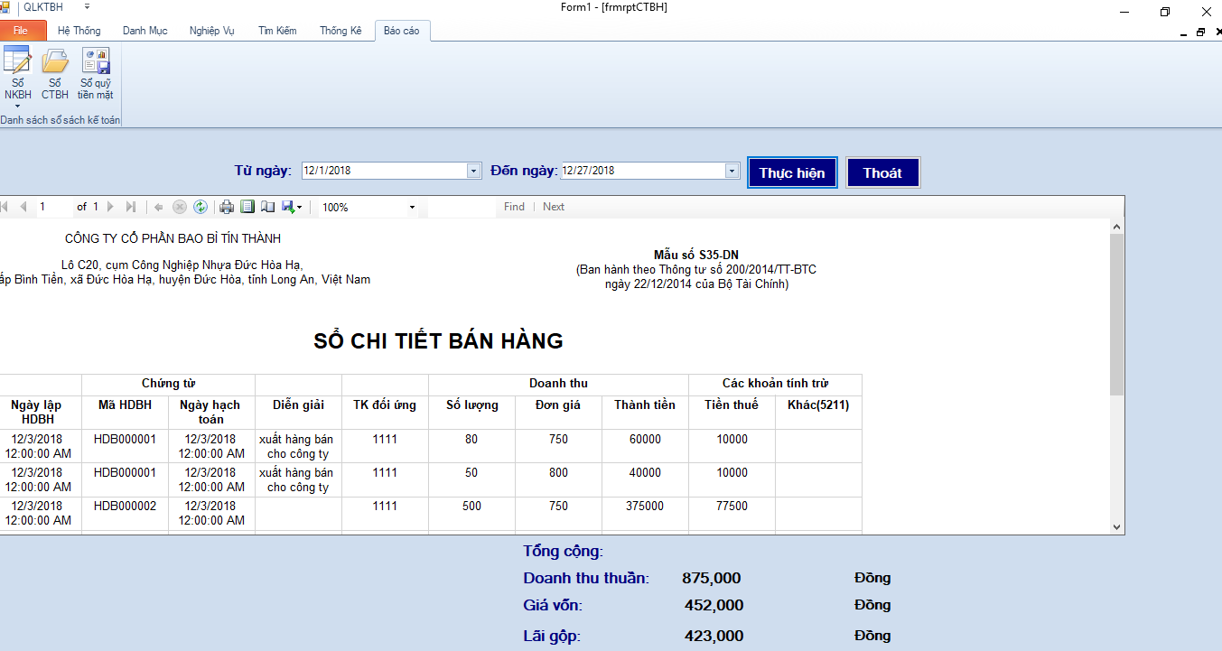

Hình 5. 24: Giao diện sổ chi tiết bán hàng

* Sổ quỹ tiền mặt sẽ theo dõi, phản ánh tình hình thu chi và sử dụng quỹ tiền mặt trong kỳ của doanh nghiệp, chương trình sẽ hiển thị số dư đầu kỳ, tồng số phát sinh trong kỳ và số dư cuối kỳ. Khi lọc theo điều kiện từ ngày đến ngày chương trình sẽ trả về số phát sinh theo khoản thời gian đã được chọn

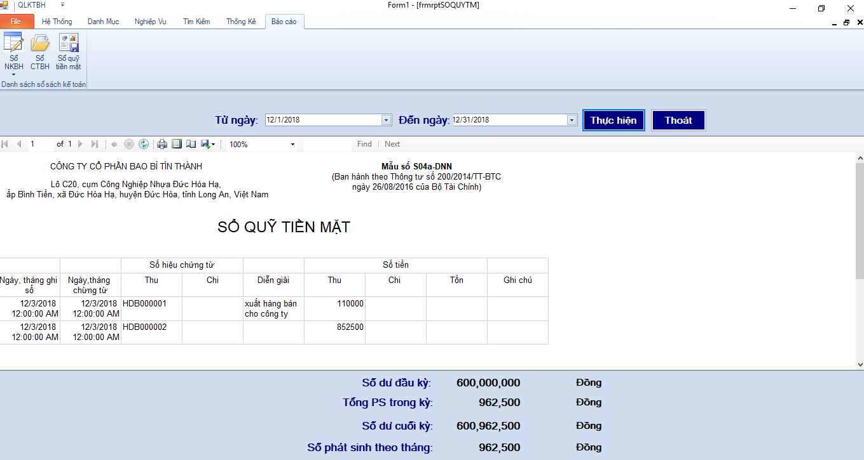

Hình 5. 25: Giao diện sổ quỹ tiền mặt

### KẾT LUẬN VÀ KIẾN NGHỊ

#### Kết luận

* Ưu điểm:

Phần mềm đáp ứng được nhu cầu của doanh nghiệp và hoạt động ổn định, với giao diện thân thiện và dễ dàng sử dụng giúp bộ phận kế toán và bán hàng của doanh nghiệp đơn giản hóa được việc lưu trữ, tìm kiếm, cập nhật, thêm và xóa dữ liệu

Việc cập nhật, thống kê, tìm kiếm được thực hiện nhanh hơn giúp doanh nghiệp tiết kiệm được thời gian, chi phí khi ứng dụng phần mềm vào quản lý kế toán bán hàng

Viêc tính toán, thực hiện hạch toán những nghiệp vụ kinh tế phát sinh được thực hiện nhanh chóng và chính xác, giúp doanh nghiệp giảm được những rủi ro, sai số không đáng có

Phần mềm giúp quản lý số liệu, thống kê, báo cáo, theo dõi sổ sách chứng từ, giúp doanh nghiệp có thể dễ dàng trong việc quản lý và cung cấp những thông tin, số liệu cần thiết phục vụ cho việc ra quyết định của người quản lý

Các sổ sách kế toán được cập nhật kịp thời

* Nhược điểm

Phần mềm chưa khái thác hết tất cả những vấn đề liên quan đến kế toán bán hàng, vẫn còn một số vấn đề về quản lý bán hàng cần tìm hiểu thêm để hoàn thiện

Phần mềm hiện chỉ có thể ứng dụng tại công ty Cổ Phần bao bì Tín Thành

### Kiến nghị

Để hạn chế việc thất thoát dữ liệu, người dùng nên thực hiện việc sao lưu dữ liệu thường xuyên

Nên định hướng việc lưu trữ dữ liệu lên đám mây để việc lưu trữ dược quản lý tốt hơn, an toàn bảo mật hơn

# TÀI LIỆU THAM KHẢO

**Tài liệu**

1. Ths. Trần Minh Tùng, Hệ quản trị cơ sở dữ liệu SQL Server, khoa Công nghệ thông tin, trường Đại học Tài chính – Marketing
2. Sách nguyên ký kế toán, khoa kế toán kiểm toán, trường Đại học Tài chính – Marketing

**Website**

1. <https://freetuts.net/c-sharp-la-gi-tong-quan-ve-c-sharp-1045.html> [Online]
2. <https://www.howkteam.vn/Course/C-Basics/C-la-gi-13> [Online]
3. <https://vi.wikipedia.org/wiki/Wikipedia> [Online].
4. <http://luanvan.net.vn> [Online].